ГОУ ДО ТО "Центр дополнительного образования детей"

ОПЫТ РАБОТЫ
"Развитие фантазии и воображения средствами изобразительного искусства"

Составитель: Березина Анна Михайловна,
педагог дополнительного образования

Тула, 2017
Содержание
Введение............................................................................................................3

Модуль 1. Информация об опыте ……………………………………… 4
Модуль 2. Технология опыта.............……………… ………………………... 5
2.1. Воображение и творческие способности как условия развития
личности ребенка..............................................................................................5
2.2. Основные компоненты и принципы опыта...................................................7
2.3. Система работы..........................................................................................8
Модуль 3. Результативность опыта.................................................................17
3.1. Развитие творческой активности детей........................................................17
3.2. Развитие универсальных учебных действий учащихся............................ .18
3.3. Образовательные достижения учащихся.....................................................19
3.4. Результаты диагностики креативности учащихся детского
объединения "Изостудия "Цвета радуги"...........................................................25
3.5. Распространение педагогического опыта.................................................28
Список используемой литературы………………………………………… 30
Приложение к опыту ………………………………………………… 31

Введение

Сегодня в педагогике остро ставится вопрос: как формировать творческую активность ребенка в процессе развивающего обучения в начале ХХI века. По прогнозу Джеймса Боткина ведущим в этом плане будет инновационное мышление, что по теории Гальперина соответствует 3 - ему типу мышления - творческому. Формирование творческого мышления учащихся - это ответ на вопрос: как учить. Еще Я. Коменский мудро заметил, что надо «учить с верным успехом, так, чтобы ни у учителя, ни у учащихся не было обременения или скуки, чтобы обучение происходило с величайшим удовольствием; учить основательно, не поверхностно и, следовательно, не для формы».
Важность развития творчества школьника, его способностей при решении любой учебной задачи проявлять инициативу, выдумку, самостоятельность для всех является сейчас очевидной. Обратим внимание на известное в культурологии положение: ни один выдающийся человек не был конформистом. Все великие люди (независимо от их профессиональной деятельности) были критическими личностями: они всегда имели своё особое мнение и умели его отстаивать, отличались неординарными творческими способностями, креативным мышлением, т.е. фантазией и воображением.
Значение разработки данной проблемы в наше время определяется тем, что в современной дидактике наметился отход от воспитания конформистских личностей, не имеющих собственных убеждений, не умеющих отстаивать своё мнение, безразличных к творческой деятельности.
Это приводит к тому, что многие выпускники школы не обладают креативным мышлением, столь необходимым для успешной реализации себя в условиях нового гражданского общества. Социально-экономические преобразования в обществе диктуют необходимость формирования творчески активной личности, обладающей способностью эффективно и нестандартно решать новые жизненные проблемы. В связи с этим перед учебными учреждениями встает важная задача развития творческого потенциала подрастающего поколения, что в свою очередь требует совершенствования учебно-воспитательного процесса с учетом психологических закономерностей всей системы познавательных процессов.
Проблема развития творческого воображения детей актуальна тем, что этот психический процесс является неотъемлемым компонентом любой формы творческой деятельности ребенка, его поведения в целом. В последние годы на страницах психологической и педагогической литературы все чаще ставится вопрос о роли воображения в умственном развитии ребенка, об определении сущности механизмов воображения.
Творческое воображение детей представляет огромный потенциал для реализации резервов комплексного подхода в обучении и воспитании. Большие возможности для развития творческого воображения представляет изобразительная деятельность детей, в частности в рисовании. Традиционные методы обучения детей, которые используются на уроках рисования в школе, вынуждают детей действовать в рамках образцов и схем. Они не пробуждают фантазию ребёнка, а наоборот, подавляют её.
На мой взгляд, наиболее конструктивным решением проблемы является создание таких условий, в которых учащийся может занять активную личностную позицию и в полной мере выразить себя, свою индивидуальность. Но насколько влияют поставленные условия на развитие самой фантазии и воображения в дополнительном образовании, а если точнее, то через занятия по изобразительному искусству? Поэтому представляю вашему вниманию свой опыт работы "Развитие фантазии и воображения средствами изобразительного искусства", который будет интересен педагогам художественной направленности и учителям изобразительного искусства дополнительных и общеобразовательных учреждений.

Модуль 1. Информация об опыте

Цель педагогической деятельности: развитие фантазии и воображения (творческого потенциала) детей средствами изобразительного искусства в учреждении дополнительного образования.
Условия возникновения и становления опыта.
Выбор темы исследования, посвященного проблеме развития у детей творческого воображения средствами изобразительного искусства, возник не случайно. 16 лет работы в учреждении дополнительного образования показал, что дети любят рисовать, старательно овладевают навыками работы с разными инструментами и изобразительными материалами, осваивают отдельные приемы и способы рисования. Но при создании собственных работ изобразительные и выразительные навыки детей у многих остаются на среднем уровне, многие композиции выделяются скудностью содержания, штампами. Нет главного – "своих", искренних рисунков, отсутствует творческий подход, они не отражают то, что значимо для рисующего их ребенка. Таким образом, возникла необходимость создать такую систему занятий изобразительной деятельностью, которая стимулировала творческий потенциал детей, развивала их художественно – творческие способности, и выявить причину уровня развития фантазии.
Данный педагогический опыт реализуется дополнительной общеобразовательной общеразвивающей программе "Страна художников" детского объединения «Изостудия «Цвета радуги» государственного образовательного учреждения дополнительного образования Тульской области "Центр дополнительного образования детей" со сроком реализации 8 лет, для детей с 7 до 16 лет, решение задач которой невозможно без использования творческого подхода. Также программа "Страна художников" позволила обширно провести анализ формирования воображения у детей различного возраста.
Инновационный характер педагогического опыта обусловлен тем, что он осуществляется в условиях модернизации образования, которая требует воспитания активной творческой личности. Методологическую основу педагогического опыта составляют личностно-ориентированный подход и развивающее обучение.
Диапазон опыта представлен системой работы педагога по формированию творческих способностей учащихся как средства развития креативного мышления на уроках и во внеурочной деятельности.
Методическое сопровождение опыта составляет учебно-методический комплекс:
- Нормативно-правовая база
- Дополнительная общеобразовательная общеразвивающая программа "Страна художников"
- Календарно-тематическое планирование.
- Теоретический материал:
- Приложение к теоретическому материалу (копия книги К. Джонса «Как научится быстро рисовать»).
- Методические пособия.
- Планы-конспекты занятий.
- Планы-конспекты мастер-классов
- Выступления на семинарах.
- Выступления на педсоветах.
- Выступления на заседаниях методического объединения.
- Информационный лист (перечень учебных заведений для выпускников "Изостудии «Цвета радуги»".
- Дидактический раздаточный и занимательный развивающий материал:
- Методические указания «Шаг за шагом» (подборка этапов рисования различных предметов, птиц, животных).
- Контрольно-измерительный материал:
- Наглядный материал к разделам дополнительной общеразвивающей программе «Страна художников» по годам обучения.
- Настенные плакаты.
- Электронно-образовательные ресурсы.
Важным условием реализации опыта работы являлся достаточный уровень материально-технического обеспечения. Занятия по изобразительному искусству должны проходить в помещении, соответствующем действующим нормам СанПиН, оснащенном техническим и материальным оборудованием, и при наличии натурного фонда.
Длительность работы над опытом
Работа по теме опыта велась в течение 4 лет:
I этап - начальный - май - ноябрь 2014 г. Начальный период предполагал обнаружение и формулирование проблемы, подбор теоретического и практического материала по названной теме, систематизацию его; привлечение внимания коллег к актуальности этой проблемы.
II этап - основной - декабрь 20014- май 2017 г. На основном этапе была проведена работа по активизации творческой деятельности учащихся, что создало условия для развития у них воображения.
III этап - заключительный - сентябрь-декабрь 2017 г. Диагностика, результативность конкурсов, выставок и выводы о проделанной деятельности.
В ходе проведения исследовательской работы был:
- проведен анализ специальной и научной литературы по теме;
- разработаны пути развития творческого воображения у детей;
- проведена диагностика творческих способностей учащихся.

Модуль 2. Технология опыта

2.1. Воображение и творческие способности как условия развития личности ребенка

Проблема развития воображения и твоорческих способностей имеет достаточно сложную судьбу в истории психологической науки. В настоящий момент эту судьбу можно сравнить с историей Золушки, которая в один прекрасный миг превратилась в принцессу. В самом деле, те изменения нашего общества, которые со всей остротой поставили проблему развития ребенка в ходе образования, выдвинули на первый план вопрос о развитии способностей. Именно творческие способности стали рассматриваться в качестве одной из основных единиц развития.
Жизнь в эпоху научно-технического прогресса становится все разнообразнее и сложнее. И она требует от человека не шаблонных, привычных действий, а подвижности, гибкости мышления, быстрой ориентации и адаптации к новым условиям, творческого подхода к решению больших и малых проблем. И то, насколько продвинется вперед человеческое общество в будущем, будет определяться творческим потенциалом подрастающего поколения. В этой связи хочется отметить работы известного психолога, доктора психологических науки. Его работы по изучению творческих способностей детей занимают видное место в русской психологии. В его работах доминирует мысль о важности использования в педагогических целях такой основополагающей характеристики творчества, как проявление и творческое воплощение исторически сложившихся особенностей нравственно-интеллектуального наследия предков.
Воображение - это необходимый элемент творческой деятельности человека, выражающийся в построении образа продуктов труда, а обеспечивающий создание программы поведения в тех случаях, когда проблемная ситуация характеризуется также неопределённостью. В зависимости от различных обстоятельств, которыми характеризуется проблемная ситуация, одна и та же задача может решаться как с помощью воображения, так и с помощью мышления. Фантазия - это виды мышления, это умение мысленно представлять то, чего нет, из того, что есть в памяти. Иначе говоря, воображение - это активный творческий процесс создания нового знания (новых идей) из старого знания. Чем отличается фантазия от воображения?
Если воображение - это умение мысленно создавать новые идеи и образы возможных и невозможных объектов на основе реальных знаний, то фантазия - это создание тоже новых, но нереальных, сказочных, пока невозможных ситуаций и объектов, но тоже на основе реальных знаний.
Отсюда можно сделать вывод, что воображение работает на том этапе познания, когда неопределённость ситуации весьма велика. Фантазия позволяет «перепрыгнуть» через какие-то этапы мышления и всё-таки представить себе конечный результат.
В подобной ситуации встает вопрос о необходимости определения самого понятия "творчество". Значение слова "творчество" в словаре выражается одним предложением - "создание новых по замыслу культурных и материальных ценностей".
В Большой Советской Энциклопедии "творчество", в широком его понимании, трактуется как "деятельность, порождающая нечто новое, никогда ранее не бывшее". Деятельность может выступать как творчество в любой сфере: научной, производственно - технической, художественной, политической и т. д., где создается, открывается, изобретается нечто новое. Творчество может рассматриваться в двух аспектах: психологическом и философском. Психологи о творчестве говорят так: "Творчество - деятельность, порождающая нечто качественно новое, никогда ранее не бывшее, творческие способности – это индивидуальные особенности качества человека, которые определяют успешность выполнения им творческой деятельности различного рода" [5; с.5].
Авторитетный автор многочисленных трудов по рассматриваемой нами проблематике B. C. Кузин дает такое определение художественному творчеству: это "деятельность, в результате которой человек создает новые, оригинальные произведения, имеющие общественное значение" [4; с. 5]. Если подойти к процессу творчества именно с философских позиций. Из практических наблюдений и теоретических обобщений названных исследователей можно прийти к диалектическому выводу, что именно творчество есть важнейшее, основополагающее качество позитивной деятельности каждого человека.
Придерживаясь позиции ученых, определяющих способности как самостоятельный фактор, развитие которых является результатом обучения творческой деятельности, выделяются компоненты творческих способностей детей: творческое мышление и творческое воображение.
Дети младшего возраста большую часть своей активной деятельности осуществляют с помощью воображения. Их игры – плод буйной работы фантазии, они с увлечением занимаются творческой деятельностью. Психологической основой последней также является творческое воображение. Когда в процессе творчества дети сталкиваются с необходимостью осознать абстрактный материал и им требуются аналогии, опоры при общем недостатке жизненного опыта, на помощь ребенку тоже приходит воображение. Таким образом, значение функции воображения в психическом развитии велико. Однако, фантазия, как и любая форма психического отражения, должна иметь позитивное направление развитие. Она должна способствовать лучшему познанию окружающего мира самораскрытию и самосовершенствованию личности, а не перерастать в пассивную мечтательность, замену реальной жизни грезами. Для выполнения этой задачи необходимо помогать ребенку использовать свои возможности воображения в направлении прогрессивного саморазвития, для активизации познавательной деятельности школьников, в частности развития теоретического, абстрактного мышления, внимание, речи и в целом творчества. Дети младшего школьного возраста очень любят заниматься художественным творчеством. Оно позволяет ребенку в наиболее полной свободной форме раскрыть свою личность. Вся художественная деятельность строится на активном воображении, творческом мышлении. Эти функции обеспечивают ребенку новый, необычный взгляд на мир. Они способствуют развитию мышления, памяти, обогащают его индивидуальный жизненный опыт!
По словам, воображение обеспечивает следующую деятельность ребенка:
- построение образа, конечного результата его деятельности;
- создание программы поведения в ситуации неопределенности, создание образов, заменяющих деятельность;
- создание образов описываемых объектов.
Для развития ребенка очень важно формирование многих интересов.
Следует отметить, что для школьника вообще характерно познавательное отношение к миру. Такая любопытствующая направленность имеет объективную целесообразность. Интерес ко всему расширяет жизненный опыт ребенка, знакомит его с разными видами деятельности, активизирует его творческие способности.

2.2. Основные компоненты и принципы опыта

В своей работе я использую исследования известного психолога Л. С. Выготского, который развёрнуто, обосновал четыре положения, очень важные для психологии и педагогики.
В первом положении последовательно раскрывается значение воображения для осуществления человеком творческой деятельности, проявляющейся во всех сторонах его культурной жизни. "В этом смысле, – пишет Л.С. Выготский, – всё решительно, что окружает нас и что сделано рукой человека, весь мир культуры, в отличие от мира природы, – всё это является продуктом человеческого воображения и творчества, основанном на этом воображении" [2; с. 6].
Второе положение нацелено на то, чтобы показать наличие творческого начала в каждодневной жизни всех людей: творчество является необходимым условием их существования. "И всё, что выходит за пределы рутины и в чём заключена хоть йота нового, обязано своим происхождением творческому процессу человека" [2; с. 7]. Если так понимать творчество, то его можно обнаружить у человека уже в самом раннем детстве, хотя, конечно, высшие выражения творчества присущи, лишь определённой части людей.
Третье положение связано с характеристикой связей воображения (или фантазии) и действительности. Л.С. Выготский убедительно показывает, что любой, сколь угодно фантастический образ имеет в себе те или иные черты реальной действительности, опирается на опыт человека, отражает его эмоциональное настроение. Более того, значительная часть образов воображения находит своё предметное воплощение в машинах, орудиях и в произведениях духовной культуры людей.
В четвёртом положении подробно описывается психологический механизм творческого воображения. Этот механизм включает в себя выделение отдельных элементов предмета, их изменение (например, преувеличение, преуменьшение), соединение изменённых элементов в новые целостные образы, систематизацию этих образов и их "кристаллизацию" в предметном воплощении. Хорошо известные "муки творчества" как раз и связаны со стремлением образов воображения к воплощению. "Это и есть подлинная основа и движущее начало творчества", – пишет Л.С. Выготский [2; с. 15].
В основу исследования и педагогической деятельности легли принципы, направленные на личностно-ориентированный подход к обучению и воспитанию:
1. Принцип развивающего взаимодействия педагога и ребёнка, как содействия развитию другого и тем самым саморазвитию.
2. Принцип воспитывающего обучения перекликается с предыдущим. Основной задачей воспитания и обучения в изобразительной деятельности выделяют развитие творческих способностей детей.
3. Принцип развивающего обучения заключается в правильном определении ведущих целей обучения: познавательной, воспитательной, развивающей. Этот принцип предполагает разработку творческих заданий, не имеющих однозначного решения. Детей учат думать, рассуждать, делается акцент на возможности и необходимости вариативных путей решения задач; стимулируют к творческим поискам и находкам, развивают наблюдательность.
4. Принцип гуманизации, сотрудничества, партнерства предполагает уважительное отношение к мнению ребенка, поддержку его инициативы, видение в ребенке целенаправленного партнера.
5. Принцип дифференциации, учета индивидуальности. Художественное творчество предполагает проявление и развитие индивидуальности. Создание оптимальных условий для самореализации каждого воспитанника в процессе освоения изобразительной деятельности с учетом возраста, пола ребенка, накопленного им индивидуального опыта, особенностями его эмоциональной и познавательной сферы.
6. Принцип интегрированного подхода реализуется в сотрудничестве с другими педагогами дополнительного образования, с семьёй, а также при перспективном планировании с учётом взаимосвязи всех видов изобразительной деятельности.
В своём исследовании также опиралась на принципы обучения детей изобразительного искусства:
7. Принцип наглядности.
8. Принцип доступности материала.
9. Принцип построения программы от простого к сложному.
10. Принцип повторности материала.
Все вышеперечисленные принципы обучения и воспитания ведущих принципов обучения и воспитания стали стержневой основой педагогической технологии.

2.3. Система работы

Мое исследование проходило на основе реализации дополнительной общеобразовательной общеразвивающей программе "Страна художников" детского объединения «Изостудия «Цвета радуги» государственного образовательного учреждения дополнительного образования Тульской области "Центр дополнительного образования детей" имеющая художественную направленность, статус многоуровневой программы: базовый (1-5 года обучения) и продвинутый (6-8 года обучения). В 2017 году - программа обновлена.
Базой для составления программы послужили программы В.С. Кузина, С.Е. Игнатьева и Л.С. Нерсисяна "Рисунок","Основы живописи", "Живопись", программа изостудии "Юный художник" Л. Жежеря, программа творческого объединения "Музей своими руками" Д.И. Болотина г. Москва, авторская программа "Магия песка" Мандрыгина С.Н., программа обучения детей рисованию песочных картин в технике Sand Art "Мир песочных фантазий" Тупичкина Е.А., личный опыт педагога дополнительного образования.
Данная программа способствует приобщению детей к удивительному миру изобразительного искусства, формирует и развивает художественный вкус, образное мышление, чувства цвета, ритма, учит выражать себя в творчестве, присваивает учащимся общечеловеческие ценности и культурные нормы, содержащиеся в художественных образах изобразительного искусства.
Изобразительная деятельность ребёнка приобретает художественно-творческий характер постепенно, в результате наполнения, уточнения образов-представлений и овладения способами изображения.
Рисование является важным средством эстетического воспитания: оно позволяет детям выразить своё представление об окружающем мире (что создаёт положительный эмоциональный настрой). Развивает фантазию и воображение, даёт возможность закрепить знание о форме и цвете. Однако происходит это не само по себе, а при систематическом, целенаправленном и вместе с тем тактичном и ненавязчивом руководстве со стороны педагога, который может позволить ребёнку рисовать всё, что вызывает его искренний интерес, удивление или восхищение.
Истоки способностей и дарования детей – на кончиках их пальцев. От пальцев, образно говоря, идут тончайшие нити-ручейки, которые питают источник творческой мысли. Другими словами, чем больше мастерства в детской руке, тем умнее ребёнок, писал В.Н.Сухомлинский. Практика подтвердила эти справедливые слова. Детский рисунок всегда привлекал педагогов и психологов. И это не случайно, ибо по нему можно определить психологическое состояния учащегося, его умственное развитие, данные имеющихся у него знаний.
Новизна программы «Страна художников» заключается в том, что знания по теории изобразительного искусства учащиеся получают в контексте практического применения изученных понятий, это предоставляет возможность детям изучать теоретические вопросы в их деятельностно-практическом аспекте. Благодаря такому обучению дети с легкостью усваивают новые знания и умения, на основе которых развивают свои творческие способности.
Дополнительная общеобразовательная общеразвивающая программа «Страна художников» является весьма актуальной, так как в сложном противоречивом современном мире способствует формированию духовного мира ребенка, самореализации учащегося в изобразительной деятельности, помогает сделать профессиональный выбор, строящийся на общечеловеческих ценностях. Эта программа позволяет каждому ребенку стать автором уникальных произведений, расширяя интерес к изобразительному искусству.
Поскольку Тульский регион является культурным центром, возрастает потребность и в разнообразии детских творческих объединений дополнительного образования. Расположение учреждения дополнительного образования на границе двух больших микрорайонов позволяет ему расширить спектр дополнительных общеобразовательных общеразвивающих программ с целью удовлетворения запросов населения.
Согласно педагогическому мониторингу, проведенному среди родителей, выявлена актуальность их запросов на реализацию данной программы: у 100% респондентов оправдались ожидания по предоставлению дополнительных образовательных услуг по данной программе. Проанализированы интересы детей: 40 %; отметили, что программа предоставляет возможность научиться чему-то новому, 40 % указали на возможность творческого самовыражения, 18 % – на творческое развитие, 2 % – иное.
Знания, умения и навыки, полученные на занятиях изобразительного искусства, способствуют повышению мотивации учащихся к достижению лучшего образовательного результата, к разработке индивидуального творческого проекта.
Программа ценна своей практической значимостью. Юные художники могут показать свои способности и проявить талант в ежегодно проводимых конкурсах, выставках различного уровня.
Педагогическая целесообразность программы заключается в том, что сложный процесс познания растущим человеком окружающего мира, самого себя, своего личностного отношения к познаваемому происходит через богатство красок, образов, линий и др.
Благодаря занятиям в изостудии, учащиеся приобретают не только умения владеть техникой акварельными, гуашевыми красками и графическими материалами, навыки рисования с натуры, по памяти, воображению, рациональному строению, анализу и корректировки самостоятельной творческой деятельности, развивают фантазию, зрительно-образную память, творческие способности, коммуникативную компетентность в общении и сотрудничестве со сверстниками, педагогом в процессе образовательной, творческой деятельности, но и формируют общую культуру, расширяют визуальный опыт.
Отличительными особенностями программы являются следующие: программа соединяет рисунок, живопись, композицию, основы музейного дела.
Основными разделами программы являются: «Основы рисунка» или «Рисунок», «Основы живописи» или «Живопись», «Основы композиции» или «Композиция», «Мы и музей», «Мир песочной фантазии».
В содержание разделов «Основы рисунка», «Рисунок» входит создание графических композиций на темы окружающей жизни (на первом этапе), рисование с натуры, по памяти и воображению различных предметов и явлений окружающего мира (на остальных этапах), беседы об изобразительном искусстве, а также изучение форм, пропорций, построения предметов быта, животных, деревьев, человека. Ведь рисунок – это своеобразный стержень, на котором держится все изобразительное искусство.
На занятиях живописью учащиеся выполняют рисунки акварельными и гуашевыми красками, а также пастелью и цветными мелками. Внимание уделяется теоретическим основам живописи (цветовой тон, колорит и т.п.), методам работы акварелью и гуашью, способам передачи пространства, объема, цветовой окраски предметов, которые сообщаются не в виде лекций, а непосредственно в процессе творческой работы.
Разделы «Основы композиции», «Композиция» знакомят с композиционным расположением предметов на листе, абстрактной и тематической композициями. Круг тем предлагается самый разнообразный: семья, животные, летние и зимние развлечения, времена года, иллюстрации к произведениям поэтов и писателей и т.д. С 4 года обучения тематика выполнения работ определяется учащимся самостоятельно. Во время выполнения композиций демонстрируются репродукции с произведениями художников на темы, аналогичные темам детских рисунков.
«Мы и музеи» - учит детей смотреть и ценить картины, дает представление о музее как об особой культурной среде, сокровищнице искусства. Учащиеся посещают экспозиции музеев, выставочных залов г. Тулы, знакомятся с тульскими художниками, основами музейного дела.
«Мир песочной фантазии» - знакомит детей с аппликацией из цветного песка, способами рисования на световом столе, развивая тактильные ощущения, полушарии головного мозга, фантазию, воображение. Данный раздел введен по программе с 4 года обучения.
На каждом году обучения предполагается повторение и закрепление ране пройденного материала по основным разделам программы.
Содержание программы отличается доступностью, посильностью и преемственностью по всем годам обучения. От выполнения работ по образцу с элементами творчества к самостоятельной творческой работе – таков путь каждого учащегося студии.
Каждый год обучения по программе «Страна художников» - своеобразный этап не только освоения учащимися теоретических и практических основ изобразительной деятельности, но также этап развития личности ребенка, его творческих способностей.
Все это дает ребенку возможность войти в мир мирового изобразительного искусства, постичь его основы, законы, развить детскую художественную одаренность,
В календарном тематическом графике по годам обучения темы чередуются между собой.
Программа рассчитана на учащихся в возрасте от 7 до 16 лет. На первый год обучения зачисляются дети, которые прошли обучение по дополнительной общеобразовательной общеразвивающей программе "Волшебная кисточка" стартового уровня, кроме того могут зачисляться дети, имеющие способности к изобразительному творчеству. Набор учащихся на 1 и добор на 2 по 6 года обучения проводятся в формах просмотра творческих работ и беседы с ребенком.
Поскольку программа разработана на 8 лет, в ней учитываются особенности психофизиологического развития учащихся разных возрастных групп.
Обучаясь по базовому уровню программы, учащиеся должны обладать творческими способностями, фантазией, воображением; чувством ответственности, способностью к саморазвитию, личностному самоопределению, целеустремленностью, могут свободно общаться с детьми и педагогом, быть способными к сотрудничеству, внимательностью, усидчивостью, наблюдательностью, старательностью и дисциплинированностью.
При успешном завершении базового уровня, по итогам результатов промежуточной аттестации в форме викторины, итоговой творческой работы, педагогического наблюдения, выставки работ, мониторинга уровня обученности и личностного развития предполагается переход учащихся на продвинутый уровень.
При работе по программе на каждого учащегося формируется Портфолио (папка достижений), куда вкладываются: первый рисунок и последние работы каждого года обучения, работы, представленные на конкурсы и выставки различного уровня, копии грамот, дипломов, результаты тестов, викторин, кроссвордов, что позволяет проследить творческий рост каждого ребенка.
Группы формируются по возрастному принципу: 1 год - 7-8 лет, 2 год - 8-9 лет и т.д. Количество учащихся по дополнительной общеобразовательной общеразвивающей программе «Страна художников» соответствует локальному нормативному акту ГОУ ДО ТО «ЦДОД». Группы учащихся первого года обучения формируются из 15 человек. Группа второй год обучения состоит не менее чем из 12 человек, третьего года - не менее 10, на четвертый и последующие года обучения - не менее 8 человек.
Объем программы - 1152 учебных часа.
Основной формой организации образовательного процесса является групповое занятие с ярко выраженным индивидуальным подходом, которое нацелено на совершенствование практических навыков и развитие творчества. Групповой метод обучения способствует созданию соревновательного фона, стимулирующего повышенную работоспособность учащихся. Это позволяет учащимся развить познавательные способности, умения эффективно взаимодействовать в группе, способствует самораскрытию ребенка своих потенциальных возможностей.
Кроме того, программа может предусматривать обучение по индивидуальному образовательному маршруту с талантливыми и одаренными детьми (подготовка работ к областным, всероссийским и международным выставкам, конкурсам), а также проявляющими особый интерес к изобразительному искусству и детьми с ограниченными возможностями здоровья.
Виды занятий определяются содержанием программы и могут предусматривать: игровые, комбинированные, практические и практические творческие, конкурсы, беседы, экскурсии, занятие-поиск, стихотворно-музыкальное, занятие-путешествие, занятие-эксперимент, мастер-классы.
Срок освоения программы - 8 лет.
Целью программы «Страна художников» является раскрытие и развитие творческого потенциала каждого ребенка средствами изобразительного искусства.
Цель программы достигается путем следующих задач:
научить:
- техникам работы акварельными и гуашевыми красками, графическими материалами;
- рисованию с натуры, по памяти, воображению;
- теоретическим основам рисунка, живописи, композиции;
- отличать особенности творчества выдающихся художников прошлого и настоящего;
- использовать средства информационных технологий для решения различных учебно-творческих задач в процессе поиска дополнительного изобразительного материала, выполнение творческих проектов, отдельных упражнений по живописи, графике, композиции;
- планировать и грамотно осуществлять учебные действия в соответствии с поставленной задачей, находить варианты решения различных художественно-творческих задач;
- рационально строить, анализировать и корректировать самостоятельную творческую деятельность;
- анализировать деятельность других учащихся и давать ей оценку;
привить:
- устойчивый интерес к изобразительному искусству;
- чувства прекрасного, гармоничного, эмоционально-эстетического отношения к предметам и явлениям действительности;
сформировать:
- пространственное представление о композиции, объеме, пропорции;
- практические умения и навыки работы акварельными и гуашевыми красками, графическими материалами;
- навыки культуры поведения на занятиях и музеях;
- визуальный опыт через посещение выставок, музеев;
- творческую индивидуальность;
- стремление к освоению новых знаний и умений, к достижению более высоких и оригинальных творческих результатов;
- эстетическую и духовную культуры учащихся;
развить:
- фантазию, зрительно-образную память, творческие способности, внимание;
- коммуникативную компетентность в общении и сотрудничестве со сверстниками, педагогом в процессе образовательной, творческой деятельности;
воспитать:
- чувства коллективизма, взаимопомощи и ответственности;
- дисциплинированность, усидчивость, целеустремленность, наблюдательность, старательность;
- потребность в изобразительном искусстве;
- уважительное отношение к труду художников;
оказать практическую помощь учащимся, проявляющим интерес к профессии художника.
Реализация программы осуществляется с учетом факторов, влияющих на творческое развитие детей: ориентация ребенка на творческие решения, снятие преград в проявлении инициативы, поощрения разумных творческих продуктов, возможность действовать с мыслями и предметами, воспитание у ребенка осознания ценности творческих черт совей личности и внимания ко всем свойствам окружающей среды.
В качестве стимулятора развития креативности у детей используются: психологическая безопасность, психологическая свобода, эмпатическое понимание и свобода от оценок, принятие, создаваемое атмосферой любви доверия, атмосфера любви и спонтанности. Организованы индивидуальные и групповые виды деятельности.
С целью достижения поставленной в программе цели и получения запланированного результата, с учетом индивидуальных особенностей и способностей детей педагог привлекает учащихся к открытию новых знаний и включает учащихся в эту деятельность. Педагог учит детей ставить перед собой цели и искать пути их достижения, а также пути решения возникающих проблем.
В процессе формирования умений и навыков выполнения творческих работ ставится дополнительная задача познавательного и логического характера, нацеливающая детей на проведение наблюдений, анализа сравнений. Система подбора и выбора практических работ, сроков их исполнения построена с таким расчетом, чтобы обеспечить наиболее благоприятные условия для их исполнения. Программа предлагает большие возможности для осуществления индивидуального подхода к детям. Для этого подбираются задания с учетом особенностей и способностей каждого ребенка. Формируются навыки самостоятельного исполнения заданий, поощряется творческий характер работы. Создаются условия для формирования навыков контроля и самоконтроля в ходе выполнения заданий.
Изобразительная задача, поставленная перед ребенком, удерживает его в рамках задания, но не ограничивает свободу творческого действия. Художественный образ не имеет отношения к технике рисования. Ребенок самостоятельно, на уровне своего творческого развития решает задачи техники, но они не превалируют и не приводят его к шаблонизации. Педагог уделяет должное внимание правильной постановке руки, овладению пользованием различными материалами.
Организация учебно-воспитательного процесса основана на технологии личностно - ориентированного подхода, в соответствии с чем выстраивается структура учебного занятия. Цель личностно - ориентированного занятия – создание условий для познавательной активности учащихся. Признание ребенка главной действующей фигурой всего образовательного процесса составляет, по мнению автора, суть личностно - ориентированной педагогики. Актуальность обусловлена самой учебной деятельностью, обновлением содержания обучения, формированием у детей приемов самостоятельного приобретения знаний, развития активности. Без внутренней мотивации, без пробуждений интереса освоения знаний не произойдет. Исходя из этого положения, определены принципы педагогической деятельности, необходимые для условия развития и совершенствования личности ребенка и его творческого потенциала:
1) использование субъектного опыта ребенка;
2) актуализация имеющегося опыта и знания как важное условие, способствующее пониманию и введению нового знания;
3) вариативность заданий, предоставление ребенку свободы выбора при их выполнении и решении задач, использование наиболее значимых для него способов проработки учебного материала;
4) обеспечение на занятии личностно - значимого эмоционального контакта педагога и учащегося на основе сотрудничества, сотворчества, мотивации достижения успеха через анализ не только результата, но и процесса его достижения;
5) создание ситуации успеха (на каждом занятии учащийся должен почувствовать радость от успешно проделанной работы);
6) создание благоприятной атмосферы для продуктивной поисковой деятельности (доброжелательность и понимание со стороны педагога, постановка проблемных вопросов, зажигающих и интересующих ребят).
7) общение детей с произведениями изобразительного искусства;
8) включение ребенка в разные виды изобразительного искусства;
9) создание предметно-развивающей среды на основе изобразительного искусства, дающей возможность каждому ребенку проявить свои индивидуальные особенности, творческие возможности;
10) направленность процесса обучения на творческое отражение впечатлений от произведений живописи и рисунка;
11) учет индивидуальных особенностей каждого учащегося.
Параллельно основной технологии применяются и другие современные как: развивающего обучения, игровых технологий, работы с одаренными детьми, метод проектов, использование информационно – коммуникационных технологий, что способствует оптимизации образовательного процесса и повышению качества умений, навыков учащихся.
На базовом уровне применяются технологии, которые направлены на формирование устойчивой мотивации к выбранному виду деятельности и самообразованию: личностно-ориентированные, игровые, репродуктивные, развивающего обучения и др. На продвинутом уровне используются технологии, направленные на развитие устойчивой мотивации к выбору профессии, самоопределения и самореализации: творческо-продуктивные, репродуктивные, проектно-исследовательские, работы с одаренными детьми и др.
В современных технологиях широко применяются конкретные методические приемы на занятиях изобразительного искусства: сочетание восприятия и созидания; сравнение как основной путь активизации мышления; восприятие и запоминание имен и работ художников; сочетание восприятия изобразительного искусства с восприятием музыки и литературы; игровые формы деятельности; обсуждение собственных работ учащихся; демонстрация работ учащихся; коллективное творчество, связь с окружающей действительностью и наблюдение.
Постоянный поиск новых форм и методов организации учебного и воспитательного процесса позволяет делать работу с детьми более разнообразной, эмоциональной и информационно-насыщенной.
Образовательный процесс строится с использованием следующих методов обучения:
1. Иллюстративный (объяснение сопровождается демонстрацией наглядного материала: использование картин, иллюстраций, репродукций, плакатов, демонстрационных материалов, видеофильмов). Рассматривание и наблюдения часто использую на экскурсиях, образец и показ непосредственно на уроке. Процесс показа более увлекателен для детей.
2. Исследовательский метод (сопоставление, сравнение, нахождение связей, общностей, различий, выполнение формообразующих движений рукой, ощупывание предмета, наблюдение за ходом работы педагога). Он направлен на развитие у детей не только самостоятельности, но и фантазии и творчества. Например, на занятии "Путешествие в геометрическую страну" предложила детям самостоятельно выполнить всю работу. В роли Алисы пригласила детей в Страну чудес. Попав туда, дети увидели улицу с изображением геометрических фигур. С удивлением обратилась к детям: "Что случилось с этой улицей? Ведь совсем недавно здесь был красивый необычный город из геометрических фируг, по нему ходили жители, в нём были животные и птицы! Наверное, злой волшебник пошёл на новую хитрость и заколдовал дома, жителей, животных этой сказочной страны. А заколдовал он их так что многие части города изчезли. Я очень надеюсь на вас, ребята. Думаю, что вы не растеряетесь и дорисуете этот город. Чтобы расколдовать город, вы должны подумать, на что они похожи, и какими их надо дорисовать геметрические фигуры".
3. Репродуктивный (воспроизводящий: прием повтора, показ этапной работы педагогом, работа по образцу). Он направлен на закрепление знаний и навыков детей. Включает в себя: прием повтора, работу на черновиках, выполнение формообразующих движений рукой.
4. Привлечение личного эмоционального, визуального, бытового опыта ребенка для установления связей с окружающим миром. Рассматривая предмет изображения, обращаюсь к опыту ребенка, задаю вопросы: на что похоже, какой характер, настроение, а что бы ты делал или думал, если бы ты был… Прием очеловечивания раздвигает рамки представления ребенка об окружающем мире, воспитывает в нем чувство сопереживания, сопричастия ко всему живому.
5. Игровой (дидактические, развивающие игры, игры на развитие глазомера, воображения, игра-конкурс, игра-путешествие, викторины, отгадывание кроссвордов).
6. Метод коллективных и индивидуально-групповых работ.
7. Проблемный метод (объяснение основных понятий, терминов, создание проблемных ситуаций, самостоятельный поиск ответов, анализ ошибок и поиск путей их устранения).
8. Эвристический метод (выполнение части работы самостоятельно). Например, на занятии, посвящённому знакомству с обитателями коралловых рифов "Удивительные рыбы", предложила нарисовать рыб в уже знакомой технике «восковой мелок + акварель». По ходу даю понятие о композиции рисунка, объясняю, что не все предметы должны быть одинаковы по величине: «Можно нарисовать одну-две большие фигуры в сочетании с мелкими. Для рисования моря возьмите три краски: синюю, зелёную, голубую, смешивая их на бумаге, вы получите кусочек моря, написав волнистыми линиями». На таких занятиях дети не только закрепляют полученные знания и навыки, но самостоятельно создают выразительный образ с помощью цвета, композиции, техники и изобразительных материалов.
9. Словесный (беседа, рассказ, использование образцов педагога, художественное слово). Этот метод практически всегда использую на своих занятиях. Например, как на этом: «Ребята, сейчас я вам прочитаю отрывок из сказки А.С. Пушкина «Сказка о Золотом петушке».
«Петушок с высокой спицы …
Чуть опасность, где видна,
Верный сторож, как со сна,
Шевельнётся, встрепенётся
К той сторонке обернётся
И кричит: «Кири-ку-ку,
Царствуй, лёжа на боку!
И соседи присмирели,
Воевать уже не смели …»
Какой смышленый петушок! Всё видит, всё примечает и предупреждает об опасности. Давайте мы сами изобразим такого сказочного петушка. Художественное слово - сколько точек соприкосновения можно найти между словами и изобразительным искусством! Они дополняют друг друга, активизируя художественное восприятие образа. Особенно эмоционально дети откликаются на красоту поэтических строк, они помогают осмыслить воспитанникам свои чувства, прежде чем взять изобразительные материалы в руки. Поэтому при подготовке к занятию, очень тщательно подбираю отрывки из художественных произведений, стихотворения, загадки, пословицы.
10. Творческий (выполнение работы самостоятельно).
11. Создание «ситуации успеха», эстетической радости от результата труда.
12. Метод проектов.
Структура занятия по изобразительному искусству:
1) организационный момент - готовность кабинета; организационное начало занятия; готовность учащихся, мотивация учащихся к занятию; целевая установка на работу; введение проблемной задачи; введение игрового момента;
2) объяснение материала - логический переход к новой теме:
а) выделение главного в изучаемых объектах и явлениях; использование наглядности; использование межпредметных связей; постановка эвристических вопросов; создание нестандартной ситуации; выполнение упражнений. Теоретическая часть в большей части занятий дается в форме бесед с просмотром иллюстративного материала и подкрепляется практическим освоением темы;
б) освоение художественного материала - объяснительно-иллюстративный метод (объяснение, рассказ, описание с показом иллюстративного материала). Значение беседы (сочетание диалога, монолога, индивидуальной беседы), дискуссии (обсуждение), демонстрации (показ наглядных пособий, работ педагога, педагогический рисунок).
3) практическая работа: репродуктивный (выполнение упражнений, этапов рисования); творческая самостоятельная работа учащихся, стимулирование (соревнование, личный пример, похвала, поощрение наказание, требование). Значение методов формирования устойчивого интереса к предмету, мотивации к образованию (смена и разнообразие видов деятельности, система перспективных установок).
4) подведение итогов - выставка работ; анализ и самоанализ работ; выявление активности учащихся; комментирование процесса работы, удач и неудач работы.
В связи с кратким анализом достигнутых на занятии результатов, у учащихся создается чувство удовлетворения, что вызывает желание совершенствоваться.
Большой интерес у детей вызывают занятия, где для концентрации внимания и при подведении итогов привлекаются персонажи сказок – куклы. С целью проверки усвоения терминов, понятий и в качестве психологической разгрузки проводятся игры, викторины, используются словесные игры и малые жанры устного народного творчества (пословицы, загадки и др.), во время занятий дети слушают сказки и рассказы. Некоторые занятия проходят в виде мастер-классов, когда учащиеся наблюдают, а потом повторяют работу, что позднее повышает у них желание творить.
Усвоение основ техник рисунка, живописи, композиции способствует развитию творческой активности, креативности учащихся.
Педагог должен придерживаться ряду принципов обучения изобразительному искусству. Принцип гуманизации - полное признание прав воспитанника и уважение к нему в сочетании с разумной требовательностью; принцип демократизации - индивидуально-ориентированный характер педагогического процесса; принцип природосообразности - педагогический процесс организуется как процесс, поддерживающий и укрепляющий здоровье воспитанников, способствующий созданию здорового образа жизни; принцип культуросообразности - понимание педагогического процесса как составной части культуры общества и семьи, как культурно-исторической ценности, включающих прошлый опыт воспитания, образования и обучения и закладывающих их будущее; принцип научности - отбор содержания образования в соответствии с современным уровнем развития науки и техники; принцип доступности и нарастающей трудности - учитывать уровень актуального развития каждого ученика и индивидуальную скорость продвижения при овладении новыми знаниями или требованиями; принцип наглядности - применять разумно и в меру разнообразные иллюстрации, демонстрации, наглядные пособия, ТСО (технические средства обучения) и современные информационные технологии; использовать наглядность не только для иллюстрации, но и как самостоятельный источник знания, метод создания проблемной ситуации; принцип систематичности и последовательности - обучение с ранних ступеней разнообразным способам систематического, логического развернутого и сжатого изложения своих мыслей: пересказ, рассказ об искусстве и картинах художников; принцип сознательности, активности, самостоятельности, творчества и инициативы воспитанников в сочетании с педагогическим руководством - коллективный характер воспитания и обучения в сочетании с развитием индивидуальных особенностей личности каждого ребенка, при котором учащиеся приобщаются к сотрудничеству и кооперации при решении задач теоретического и практического характера, учатся распределять задания в группе, координировать индивидуальные действия, руководить и подчиняться распоряжениям других; принцип прочности, осознанности ж действенности результатов воспитания, обучения и развития - формирование позитивного отношения к изучаемому; применение полученных знаний в новых ситуациях; принцип связи теории с практикой и с жизнью организация разнообразной творческой деятельности в соответствии с характером получаемого знания, направленной на применение, проверку, закрепление, выработку умений, навыков, привычек; принцип эстетизации детской жизн едеятельности -эстетический внешний вид воспитанников и педагога; формирование культуры взаимоотношений у всех участников педагогического взаимодействия; принцип субъектности - развитие у каждого ребенка способности осознавать и принимать свое «Я» во взаимоотношениях с людьми, миром; создавать условия для развития личностью собственной индивидуальности и раскрытия духовных потенциальных возможностей.

Модуль 3. Результативность опыта

3.1. Развитие творческой активности детей

В процессе развития творческих способностей детей происходит переоценка учащимися уровня имеющихся у них знаний, умений, навыков, повышается личная самооценка и уверенность в своих способностях, творческая активность.
Реализация вышеперечисленных педагогических условий способствует проявлению творческой активности, развитию способностей и творческой деятельности. В процессе создания произведений декоративно-прикладного искусства создается свободная, непринужденная обстановка, организованная среда, соответствующая потребностям детей. Выбирая художественный материал для создания работ, дети имеют возможность свободно экспериментировать с ним, делать то, что подсказывает интуиция. Свобода действий необходима ребенку в качестве условия его творческого развития. В результате реализации своих потребностей у ребят появляется состояние творческой самоидентификации, совместная творческая деятельность педагога и учащегося на занятиях в учреждения дополнительного образования способствует данному процессу и является продолжением индивидуального творчества детей.
В целях исследования степени влияния практического овладения детьми техниками изобразительного творчества на развитие у них креативности использовали следующие методы изучения: анализ продуктов практической деятельности и проявления индивидуальной творческой активности в процессе из создания; выявления динамики уровней развития психологических показателей креативности и соответствующего уровня практического навыка; реализация программы с использованием практических работ для развития творчества.
Проведенное исследование явилось основанием для теоретического обоснования критериев и показателей творческой деятельности и проявления творческих способностей:
1. Интеллектуальные проявления творчества:
- оригинальность;
- беглость.
2. Степень владения инструментами и материалами:
- умение владеть инструментами;
- умение работать в той или иной технике.
3. Степень соблюдения основ композиции и этапов выполнения работ:
- умение делать эскизы к работам на определенную или свободную темы;
- соблюдение законов композиции;
- умение определять и соблюдать пропорции предметов.
4. Степень проявления креативности в практической деятельности:
- умение подобрать несколько сюжетов для эскиза;
- умение переносить эскиз на лист бумаги;
- умение выбрать материал;
- знание и владение различными техническими приемами;
- владение навыками качественного выполнения работы.
Нами были выделены следующие уровни сформированности творческих способностей детей: репродуктивный, поисково-исполнительский и творческий.
Зачастую, состав учебной группы является и разным по уровням владения техниками, а также развитию практических предметных умений и навыков. Поэтому, чтобы сохранить у детей познавательный интерес и реализовать принцип разноуровневого обучения, необходимо введение в практику методик, определяющих степень сформированности и развитости базового умения и навыка владения материалами и технологиями выполнения работ. Анализ литературы выявил отсутствие подобных методик Именно поэтому нами была разработана и внедрена методика диагностики начального уровня развития умений и навыков при работе в различных техниках изобразительного искусства.
Для оценки выполненных практических работ используются следующие критерии:
- соблюдение основ и законов композиции;
- качество выполнения рисунка (чистота, правильность техники исполнения, прорисовка элементов)
- время выполнения задания.
Результаты диагностики являются основой для деления детей на группы уровней развития начального практических навыков, что позволяет практически реализовать личностно-ориентированный подход в обучении. Основное внимание дальнейшего обучения переносится на познавательную и практическую деятельности каждого ребенка, являющихся отражением индивидуальных возможностей и способностей. А это, в свою очередь, позволяет определить требования для каждой уровневой группы.
Анализируя динамику изменения уровней мастерства, увеличение не только количественного, но и качественного показателя выполненных рисунков, нам представляется возможность сделать выбор об эффективности данной методики. Работы, выполненные детьми, несут в себе огромную положительную энергетику, смысловую и эмоциональную значимость. А поскольку все работы выполнены в различных техниках, индивидуально манере, то вместе ни являются яркой иллюстрацией проявления творчества детей.

3.2. Развитие универсальных учебных действий учащихся

Реализация дополнительной общеобразовательной общеразвивающей программы "Страна художников" предполагает метапредметные и личностные результаты:
Учащиеся научатся:
- планировать и грамотно осуществлять учебные действия в соответствии с поставленной задачей, находить варианты решения различных художественно-творческих задач;
- рационально строить, анализировать и корректировать самостоятельную творческую деятельность;
- анализировать деятельность других учащихся и давать ей оценку.

У учащихся будут сформированы:
- стремление к освоению новых знаний и умений, к достижению более высоких и оригинальных творческих результатов;
- эстетическую и духовную культуры учащихся.
У учащихся будет развита:
- коммуникативная компетентность в общении и сотрудничестве со сверстниками, педагогом в процессе образовательной, творческой деятельности;
У учащихся будут воспитаны:
- чувства коллективизма, взаимопомощи и ответственности;
- дисциплинированность, усидчивость, целеустремленность, наблюдательность, старательность.

3.3. Образовательные достижения учащихся

Результативность реализации программы и развитие по ней фантазии и воображения подтверждают результаты участия воспитанников в выставках и конкурсах различного уровня:

2014-2015 учебный год:

№ п/п | Год | Мероприятие | Результат
Городской уровень
1. | 2014 г. | Творческий конкурс «Во что играет Бегемотик» | Грамота за 2 место
Региональный уровень
 | 2014 г. | Областной конкурс творческих работ «Всей семьей на выборы» | Диплом 1 место Министерства образования Тульской области,  Грамота за участие (5 место)  ГОУ ДОД ТО "ОЦРТДиЮ"
 | 2014 г. | Областной конкурс творческих работ обучающихся «Конвенция о моих правах» | Диплом за 1 место,  два диплома лауреатов Министерства образования Тульской области
 | 2014 г. | Областная выставка творческих работ учащихся и студентов, посвященной государственному празднику День народного единства | Два диплома за 1 место, диплом за 2 место Министерства образования Тульской области.  Две грамоты (4, 6 место) ГОУ ДОД ТО "ОЦРТДиЮ"
 | 2014 г. | Областной конкурс творческих и исследовательских работ «Мы за будущее без экстремизма» | Грамота (6 место)  ГОУ ДОД ТО "ОЦРТДиЮ"
 | 2015 г. | Областной конкурс детских рисунков «70 песен в рисунках», посвященному государственному празднику 70-летие Победы в Великой Отечественной войне 1941-1945 гг. | Диплом за 3 место  Министерства образования Тульской области
 | 2015 г. | Фестиваль художественного творчества обучающихся «Салют, Победа!» | Грамота за участие  ГОУ ДОД ТО "ОЦРТДиЮ"
 | 2015 г. | Региональный этап Всероссийского конкурса детского социального рисунка «Лес боится огня» | Свидетельства об участии  ГОУ ДО ТО "Областной эколого-биологический центр учащихся"
 | 2015 г. | Областной конкурс творческих работ обучающихся «Благодатный отрок» | Диплом  за 3 место Министерства образования Тульской области,  две грамоты за 4 и 5 места  ГОУ ДОД ТО "ОЦРТДиЮ"
9. | 2015 г. | Областная выставка «Наследники тульских мастеров» | Диплом за 1 место Министерства образования Тульской области
10. | 2015 г. | Областная выставка творческих работ, посвященная государственному празднику 70-летие Победы в Великой Отечественной войне 1941-1945 гг. | Дипломы за 2 и 3 места  Министерства образования Тульской области
Всероссийский уровень
1. | 2014 г. | Всероссийский дистанционный конкурс прикладного творчества «Не дадим их в обиду» | Дипломы  1 и 3 степеней,  дипломы за участие  Дистанционного Интелектуально-развивающего центра "Котофей"
2. | 2014 г. | Всероссийский детско-юношеский конкурс рисунка и декоративно-прикладного творчества «Ключ на старт» | Диплом за 2 место, свидетельства об участии  Системы добровольной сертификации информационных технологий ООО "Маркетинговый Центр "Сентябрь"
3. | 2014 г. | Всероссийский дистанционный конкурс прикладного творчества «Подарок Деду Морозу» | Дипломы  за 1 и 3 места,  сертификаты участников  Дистанционного Интелектуально-развивающего центра "Котофей"
4. | 2014 г. | Всероссийский детско-юношеский конкурс рисунка и декоративно-прикладного творчества «Мы в сказках Г.Х.Андерсена» | Дипломы лауреатов  Системы добровольной сертификации информационных технологий ООО "Маркетинговый Центр "Сентябрь"
5. | 2015 г. | Всероссийский творческий конкурс для дошкольников и учащихся 1-11 классов «Зимнее вдохновение» | Дипломы  за 1 и 2 места,  дипломы лауреата и участника
6. | 2015 г. | Всероссийский конкурс детского патриотического рисунка «Моя Великая Родина» | Сертификаты участников  от ОАО "Императорского фарфорового завода"
7. | 2015 г. | Всероссийский дистанционный конкурс «Весеннее настроение» | Диплом  за 1 место,  сертификаты об участии Дистанционного Интелектуально-развивающего центра "Котофей"
8. | 2015 г. | Всероссийский дистанционный творческий конкурс «Подвиг героев бессмертен» | Дипломы за 2 и 3 места,  сертификаты об участии Дистанционного Интелектуально-развивающего центра "Котофей"
9. | 2015 г. | Всероссийский детско-юношеский конкурс рисунка и декоративно-прикладного творчества «День Победы, 70 лет» | Дипломы лауреатов  Системы добровольной сертификации информационных технологий ООО "Маркетинговый Центр "Сентябрь"
10. | 2015 г. | Всероссийский детско-юношеский конкурс рисунка и декоративно-прикладного творчества «Птички-невелички» | Дипломы победителей и призеров по Тульской области и городе Тула  Системы добровольной сертификации информационных технологий ООО "Маркетинговый Центр "Сентябрь"
Международный уровень
1. | 2014 г. | Международный фестиваль Крапивы | Дипломы за  2 и 3 места Государственного мемориального и природного заповедника "Музей-усадьба Л.Н. Толстого "Ясная Поляна"
2. | 2015 г. | X Международный детский фестиваль «Подводный мир» | Дипломы  за участие Правительства Республики Мордовия и ОДО «Дельфин»
3. | 2015 г. | Международный детско-юношеский конкурс рисунка и декоративно-прикладного творчества «Буйничское поле» | Диплом  за 1 место  Системы добровольной сертификации информационных технологий ООО "Маркетинговый Центр "Сентябрь"
2015-2016 учебный год
№ п/п | Год | Мероприятие | Результат
Городской уровень
1. | 2016 г. | Творческий конкурс «Мой Пушкин» | Дипломы 1 - 3 места, дипломы за участие
Региональный уровень
 | 2015 г. | Областной конкурс детских рисунков «Знакомьтесь ГТО» |  | Диплом призера Министерства образования Тульской области  3 место  Свидетельства об участии  ГОУ ДОД ТО "ОЦРТДиЮ" 5 шт.
 | 2015 г. | Областная выставка творческих работ обучающихся "Тула веками оружье ковала", посвященная Дню оружейника |  | Диплом победителя Министерства образования Тульской области  1 место  Свидетельство об участии
 | 2015 г. | Областной конкурс детских рисунков «Мы соседи - мы друзья» |  | Дипломы за 1, 2, 3 места Министерства образования Тульской области
 | 2016 г. | Областной конкурс творческих работ обучающихся "Благодатный отрок" |  | Диплом за 2 место Министерства образования Тульской области  Грамота ГОУ ДО ТО "ЦДОД"
Всероссийский уровень
1. | 2015 г. | Всероссийский творческий конкурс «Осеннее вдохновение» | Дипломы  1 и 3 степеней  дипломы лауреатов
2. | 2015 г. | Всероссийский дистанционный конкурс рисунка «Зимний пейзаж» | Дипломы 1 и 2 степеней, сертификат участника
3. | 2015 г. | Всероссийский дистанционный конкурс прикладного творчества «Подарок Деду Морозу» | Дипломы  за 1 и 3 места,  сертификаты участников  Дистанционного Интелектуально-развивающего центра "Котофей"
4. | 2015 г. | Всероссийский творческий конкурс «Зимнее вдохновение» | Дипломы победителей 1 степени
5. | 2015 г. | Всероссийский конкурс «Праздники» | Дипломы  за 1 2, 3 места,  дипломы дипломантов 2 шт.
6. | 2015 г. | Всероссийский творческий конкурс «Животный мир» | Дипломы 1 и 2 мест, дипломантов
7. | 2016 г. | Всероссийский дистанционный творческий конкурс «Подвиг героев бессмертен» | Диплом  за 3 место,  сертификаты об участии
8. | 2015 г. | Всероссийский детско-юношеский конкурс рисунка и декоративно-прикладного творчества «Зима - 2015» | Диплом 2 место по г. Тула  Системы добровольной сертификации информационных технологий ООО "Маркетинговый Центр "Сентябрь"
9. | 2015 г. | Всероссийский детско-юношеский конкурс рисунка и декоративно-прикладного творчества «Мы в сказках Андерсена» | Диплом 2 место по Тульской области  Системы добровольной сертификации информационных технологий ООО "Маркетинговый Центр "Сентябрь"
10. | 2016 г. | Всероссийский детско-юношеский конкурс рисунка и декоративно-прикладного творчества «Ихтиандр или кто живет в воде» | Диплом 3 место по Российской Федерации,  дипломы победителей и призеров по Тульской области и городе Тула,  сертификаты участников  Системы добровольной сертификации информационных технологий ООО "Маркетинговый Центр "Сентябрь"
11. | 2016 г. | Всероссийский конкурс "Моя Родина" | Дипломы 1и 2 места Центра творчества "Мои таланты"
12. | 2016 г. | Всероссийский конкурс "Животный мир" | Дипломы 1 и 2 места Центра творчества "Мои таланты"
13. | 2016 г. | Всероссийский конкурс "Космос" | Дипломы 2 место и дипломанта Центра творчества "Мои таланты"
14. | 2016 г. | Всероссийский конкурс "День защитника Отечества" | Диплом 2 место Центра творчества "Мои таланты"
15. | 2016 г. | Всероссийский конкурс "Международный женский день" | Дипломы 2 и 3 места, дипломанта Центра творчества "Мои таланты"
16. | 2016 г. | Всероссийский конкурс "Растительный мир" | Диплом 2 место Центра творчества "Мои таланты"
17. | 2016 г. | Всероссийский конкурс "Краски лета" | Диплом 2 место Центра творчества "Мои таланты"
18. | 2016 г. | Всероссийский конкурс "Мама милая моя" | Диплом дипломанта Центра творчества "Мои таланты"
19. | 2016 г. | Всероссийский конкурс "Время года" | Диплом 1 место Центра творчества "Мои таланты"
20. | 2016 г. | Всероссийский детско-юношеский конкурс рисунка и прикладного творчества "По любимым сказкам" | Диплом 3 место по Центральному Федеральному округу, 1, 3 места по Тульской области, свидетельства об участии Системы добровольной сертификации информационных технологий ООО "Маркетинговый Центр "Сентябрь"
21. | 2016 г. | Всероссийский детско-юношеский конкурс рисунка и прикладного творчества конкурс "Для папы, для мамы" | 2 Диплома 1 место по Центральному Федеральному округу, 2, 3 места по Тульской области и г. Туле, свидетельство участника Системы добровольной сертификации информационных технологий ООО "Маркетинговый Центр "Сентябрь"
22. | 2016 г. | Всероссийский конкурс изобразительного искусства и декоративно-прикладного творчества "Вечная слава, вечная память!" | Дипломы 2 и 3 степенй Центра дополнительного образования им. Я.А. Коменского и Образовательного портала "Рыжий кот"
Международный уровень
1. | 2015 г. | I Международный конкурс детского творчества "Волшебный Новый год" | Диплом 3 место и сертификаты участников Детской онлайн-галереи "Шантарам"
2. | 2015 г. | Международный детско-юношеский конкурс рисунка и декоративно-прикладного творчества "Осень-2015" | Дипломы  за 1, 2, 3 места по Тульской области и  г. Тула,  свидетельства участников  Системы добровольной сертификации информационных технологий ООО "Маркетинговый Центр "Сентябрь"
3. | 2016 г. | Международный творческий конкурс "Рисовалкин" | Диплом лауреата 1 степени и 3 место в разных номинациях
2016-2017 учебный год
№ п/п | Год | Мероприятие | Результат
Городской уровень
1. | 2016 г. | Творческий конкурс «Мой Пушкин» | Дипломы 1 - 3 места, дипломы за участие
Региональный уровень
 | 2016 г. | Областной конкурс "Дети празднуют Рождество" |  | Сертификат участия
 | 2016 г. | Областная выставка-конкурс творческих работ обучающихся, посвященной государственному празднику Дню народного единства |  | Грамота
 | 2016 г. | Областной конкурс творческих работ обучающихся "Шаг к великому изобретению" |  | Дипломы 3 место Министерства образования Тульской области,  Грамоты за авторский подход
 | 2016 г. | Областной конкурс "Осенняя пора, очей очарованье..." (для детей с ОВЗ) |  | Диплом 1место Министерства образования Тульской области  (ребенок в ОВЗ)
 | 2016 г. | Областной конкурс творческих работ обучающихся "Конвенция о моих правах" |  | Грамота за творческий подход,  Свидетельства об участии
 | 2017 г. | Областной конкурс творческих работ обучающихся "Благодатный отрок" |  | Свидетельства об участии
 | 2017 г. | Областная выставка-конкурс творческих работ обучающихся "Бумажная вселенная" |  | Диплом призера 3 место Министерства образования Тульской области  Грамота за оригинальность и творческий подход
 | 2017 г. | Областная выставка-конкурс изобразительного и декоративно-прикладного творчества "Народные традиции" |  | Диплом 2 место Министерства образования Тульской области
 | 2017 г. | Областной конкурс творческих работ обучающихся "Вам, подарившим мир, от детей 21 века" |  | Диплом 1 место Министерства образования Тульской области
Всероссийский уровень
1. | 2016 г. | Всероссийский творческий конкурс "Время года" | Дипломы  1 и 3 степеней Центра творчества "Мои таланты"
2. | 2016 г. | Всероссийский конкурс "Современное искусство" | Дипломы 1 и 3 место Центра творчества "Мои таланты"
3. | 2016 г. | Всероссийский конкурс "Наши питомцы" | Дипломы  3 места и дипломанта Центра творчества "Мои таланты"
4. | 2016 г. | Всероссийский конкурс "Что за прелесть эти сказки!" | Дипломы  1 и 2 места Центра творчества "Мои таланты"
5. | 2016 г. | Всероссийский конкурс "Животный мир" | Дипломы  за 1 2, 3 места,  дипломы дипломантов Центра творчества "Мои таланты"
6. | 2016 г. | Всероссийский творческий конкурс "Космос" | Дипломы  за 1 2, 3 места,  дипломы дипломантов Центра творчества "Мои таланты"
7. | 2017 г. | Всероссийский детско-юношеский конкурс рисунка и декоративно-прикладного творчества "Гулливер гуляет по России" | Диплом  за 2 место по Центральному Федеральному округу Системы добровольной сертификации информационных технологий ООО "Маркетинговый Центр "Сентябрь"
8. | 2017 г. | Всероссийский конкурс "Международный женский день" | Диплом 1 место Центра творчества "Мои таланты"
9. | 2017 г. | Всероссийский творческий конкурс "Мой пушистый друг" | Диплом лауреата 2 степени  Всероссийского центра информационных технологий "ИНТЕЛЛЕКТ"
10. | 2017 г. | Всероссийский творческий конкурс "Рисунок" | Дипломы 1, 2 , 3 мест и дипломантов  Центра творчества "Мои таланты"
11. | 2017 г. | Всероссийский детско-юношеский конкурс рисунка и прикладного творчества "Вот какой рассеянный", посвященный 130-летию со дня рождения С. Маршака | Диплом 3 место по Центральному Федеральному округу Системы добровольной сертификации информационных технологий ООО "Маркетинговый Центр "Сентябрь"
Международный уровень
1. | 2017 г. | II Международный творческий "Весеннее вдохновение" | Диплом лауреата 1 степени ЦТРД "Мозаика талантов"
2. | 2017 г. | Международный детско-юношеский конкурс рисунка и прикладного творчества "Осень 2016-го" | Дипломы 2 место по Тульской области, дипломы по г. Тула, свидетельства об участии Системы добровольной сертификации информационных технологий ООО "Маркетинговый Центр "Сентябрь"

3.4. Результаты диагностики креативности учащихся детского объединения "Изостудия "Цвета радуги"

В 2016-2017 учебном году совместно с педагогом-психологом ГОУ ДО ТО "ЦДОД" Паршуткиной Е.В. была проведена диагностика креативности учащихся изостудии методом П. Торренса, предназначеный для выявления у детей творческих способностей с самого раннего возраста.
Автор методики — Элис Пол Торренс, известный американский психолог, посвятивший жизнь исследованию творческого мышления и внёсший большой вклад в теоретическое и практическое изучение умственных процессов. В качестве педагога он много лет работал с одарёнными детьми. Тесты составлялись для выявления скрытых творческих способностей, а также с целью разработки коррекционных программ обучения, акцент в которых делался на индивидуальном подходе к каждому из учащихся. В полной мере осознавая всю сложность оценки креативного потенциала, который не может быть измерен в количественных показателях (в отличие от уровня интеллекта), Торренс тем не менее стремился создать надёжную методику для его изучения. Результаты диагностики обладают высокой степенью надёжности, так как методика была разработана по итогам длительных исследований, проведённых на большом количестве испытуемых.
Тесты составлялись для выявления скрытых творческих способностей. В полной мере осознавая всю сложность оценки креативного потенциала, который не может быть измерен в количественных показателях (в отличие от уровня интеллекта), Торренс тем не менее стремился создать надёжную методику для его изучения. Результаты диагностики обладают высокой степенью надёжности, так как методика была разработана по итогам длительных исследований, проведённых на большом количестве испытуемых. Тест творческого мышления Торренса предназначен для детей старшего дошкольного (5–6 лет) и школьного возраста (от 7 до 18 лет). Он состоит из 3 частей: "Нарисуй картинку", "Закончи рисунок" и "Повторяющиеся линии". Первый субтест предполагает работу испытуемого с простым овалом. «Закончи рисунок» является наиболее распространённым из приведённых субтестов и может использоваться в качестве сокращённого варианта диагностики креативности Торренса. Суть его довольно проста: тестируемому предлагается набор фигур, которые он должен завершить таким образом, чтобы из каждой получилась осмысленная картинка. Испытуемому также требуется сопроводить каждый ответ письменным комментарием того, что он изобразил, чтобы экспериментатор мог верно оценить результат. Данный тест и был нами использован.
По результатам проведенного диагностического исследования:

1. Дети 7-9 лет (1 год обучения):
Низкий уровень развития творческих способностей - 1 чел. (7%)
Ниже среднего – 6 чел. (40%)
Средний уровень – 2 чел. (13%)
Выше среднего – 3 чел. (20%)
Высокий уровень – 3 чел. (20%)

2. Дети 8-9 лет (2 год обучения):
Очень низкий уровень развития творческих способностей – 1 чел. (8%)
Низкий уровень - 1 чел. (8%)
Ниже среднего – 3 чел. (23%)
Средний уровень – 5 чел. (38%)
Выше среднего – 1 чел. (8%)
Высокий уровень – 2 чел. (15%)

3. Дети 9-10 лет (3 год обучения):
Очень низкий уровень развития творческих способностей – 1 чел. (10%)
Ниже среднего – 3 чел. (27%)
Средний уровень – 4 чел. (36%)
Выше среднего – 3 чел. (27%)

4. Дети 10-11 лет (4 год обучения):
Очень низкий уровень развития творческих способностей – 1 чел. (10%)
Ниже среднего – 3 чел. (27%)
Средний уровень – 4 чел. (36%)
Выше среднего – 3 чел. (27%)

5. Дети 11-14 лет (5-6 года обучения):
Высокий уровень развития творческих способностей имеют – 2 чел.(18%)
Выше среднего – 2 чел. (18%)
Средний уровень – 3 чел. (27%)
Ниже среднего – 2 чел. (18%)
Низкий уровень развития творческих способностей – 1 чел. (9%)
Очень низкий уровень – 1 чел. (9%)

6. Дети 12-16 лет (7 и 8 года обучения):
Высокий уровень развития творческих способностей имеют – 5 чел.(38%)
Выше среднего – 3 чел. (23%)
Средний уровень – 3 чел. (27%)
Ниже среднего – 2 чел. (15%)
Низкий уровень развития творческих способностей – 1 чел. (8%)
Очень низкий уровень – 1 чел. (8%)

На основании исследования можно сделать вывод, что результаты показывают стабильное повышение уровня развития креативного мышления учащихся по годам обучения. Хотя данные могли быть и выше, если занятия по дополнительной общеобразовательной общеразвивающей программе проходил не 2 раза по 2 часа, а 3 раза в неделю.

3.5. Распространение педагогического опыта

Настоящий педагогический опыт обобщен и транслирован посредством:
- мастер-классов для педагогов ГОУ ДО ТО "ЦДОД" и родителей и размещения их в социальных сетях: "Изображение силуэтом", "Узелковый батик", "Горные вершины. Закат", "Развитие фантазии и воображения средствами изобразительного искусства", открытых занятий "Рисунок шара", "Снежная птица зимы";
- сборника итоговых творческих проектов учащихся "Изостудии "Цвета радуги" в методическом вестнике "Перспектива" ГОУ ДО ТО "ЦДОД" в 2017 г.;
- методических разработок и пособий "Рисунок шара", "Веселый человечек", "Рисование песком", "Техники работы пастелью", "Роль художественных музеев в обучении изобразительному искусству и воспитанию обучающихся";
- реферата "Развитие фантазии и воображения средствами изобразительного искусства" 2016 г.;
- выступлений на областном семинар-практикум "Развитие фантазии и воображения средствами изобразительного искусства" на тему "Развитие фантазии и воображения на занятиях с элементами арт-терапии", 2015 г.;
- выступлений на педсоветах, круглых столах, семинарах и методических заседаниях ГОУ ДО ТО "ЦДОД" на темы: "Моделирование качеств личности обучающегося в ГОУ ДОД ТО "ОЦРТДиЮ", "Формирование толерантного отношения к детям с ОВЗ на основании дополнительной общеобразовательной общеразвивающей программы "Страна художников", "Воспитание как процесс целенаправленного формирования и развития личности", "Любовь к Родине - источник вдохновения юных художников", "Метапредметные связи изобразительного искусства: использование и эффективность в обучении детей", "Творческие проекты учащихся как средство модернизации образовательного процесса в учреждениях дополнительного образования";
- статьи "Развитие эмоциональной сферы учащихся на занятиях по изобразительному искусству в детском объединении "Изостудия "Цвета радуги", "Особенности выполнения выпускных итоговых работ (творческих проектов) в детском объединении "Изостудия "Цвета радуги" в методическом вестнике ГОУ ДО ТО "ЦДОД" "Перспектива" 2017 г.;
- публикаций статей в электронных СМИ: "Использование культурного ресурса г. Тулы и Тульской области в обучении детей изобразительному искусству. Роль экскурсий в развитии обучающихся" в Международном научно-методическом проекте "Методичка.орг" 2016 г.; "Межпредметные и мета предметные связи: использование и эффективность в обучении детей изобразительному искусству" во Всероссийском образовательном издании "Вестник педагога" 2016 г.; "Развитие эмоциональной сферы учащихся на занятиях в детскои объединении "Изостудия "Цвета радуги" во Всероссийском методическом Центре "Образование и творчество" 2016 г. ; "Формирование толерантного отношения к детям с ОВЗ на основании дополнительной общеобразовательной общеразвивающей программы "Страна художников"в электронном сборнике Всероссийской конференции "Роль педагога в формировании личности ребенка" 2016 г.;
- публикации мастер-класса "Горные вершины. Закат" во Всероссийском методическоом Центре "Образование и творчество" 2016 г.
- участия и публикации на сайте Всероссийской научно-практической конференции "Педагогическое мастерство" статьи "Творческие проекты учащихся как средство модернизации образовательного процесса в учреждениях дополнительного образования" 2017 г.;
- статьи в журнале "Дополнительное образование и воспитание": "Особенности преподавания и воспитания при обучении написанию пейзажа" №8 , 2015;
- создания личного сайта: berezinaanna.ucoz.ru
- размещения дополнительной общеобразовательной общеразвивающей программы "Страна художников" на сайте образовательного учреждения.

Вывод: анализ результатов диагностики свидетельствует о положительной динамике развития креативности учащихся. Результаты опыта свидетельствуют о том, что автором были созданы необходимые условия для развития креативного мышления учащихся через творческую деятельность, о чём свидетельствует эффективность образовательного процесса. Считаю, что успех ученических работ, во многом, зависит от того, насколько педагог сам заинтересован данной деятельностью. Надо всячески поддерживать среди учащихся атмосферу творчества, самим участвовать в художественной деятельности вместе с учащимися.

Список использованной литературы

  - Берхин, Б.Н. Общие проблемы психологии искусства / Б.Н. Берхин. - Москва : Знание,1991. - 414 с.
  - Выготский Л.С. Психология искусства / Л.С. Выготский. – Ростов н/Д: Феникс, 1998. – 480 с.
  - Григорьева, Г.Г. Изобразительная деятельность в дошкольном возрасте / Г.Г. Григорьева. - Москва : Академия, 2003. - 268 с.
  - Кузин В.С. Психология живописи / В.С. Кузин. = М. : Оникс 21 век, 2015. - 186 с.
  - Кравцова, Е.Е. Разбуди в ребенке волшебника / Е.Е. Кравцова. - Москва : Просвещение; Учебная литература, 2001. -160с.
  - Кравченко, В.М. Психология и педагогика: Учебное пособие / В.М. Кравченко. – Москва : Риор, 2014. – 128 с.
  - Мелик-Пашаев, А.А. Об источнике способности человека к художественному творчеству // Вопросы психологии. - 2001. - №1. - с.76.
  - Неменский, Б.М. Изобразительное искусство и художественный труд. Программы общеобразовательных учреждений / Б.М. Неменский. - Москва : Просвещение, 2009. - 89 с.
  - Пастюк, О.В. Психология и педагогика: Учебное пособие / О.В. Пастюк. - Москва : НИЦ ИНФРА-М, 2013. - 160 c.
  - Психология. Словарь / под ред. Петровского А.В., Ярошевского М.Г. - Москва : Издательство политической литературы, 2000. - 494 с.
  - Селевко, Г.К. Современные образовательные технологии: Учебное пособие / Г.К. Селевко. - Москва : Народное образование, 1998. - 286 с.
  - Чернышова, Л.И. Психология и педагогика: Учебное пособие / Э.В. Островский, Л.И. Чернышова; Под ред. Э.В. Островский. - Москва : Инфра-М, 2015. - 381 c.

Приложения
Приложение 1

План-конспект мастер-класса для педагогов

"Фантазия и воображение в изобразительном искусстве"

Дата проведения: 5 мая 2017 года
Место проведения: кабинет № 19, ГОУ ДО ТО «Центр дополнительного образования детей»
Время проведения: 11.00.
Цель: знакомство с методиками развития воображения и его ролью в изобразительном искусстве.
Задачи:
Обучающие:
- знакомство с понятиями фантазии и воображения, тренингом их развития и роли в изобразительном искусстве.
Воспитательные:
- воспитание положительного отношения к изобразительному искусству.
Развивающие:
- развитие фантазии и воображения средствами изобразительного искусства;
- развитие умений самостоятельно выполнять творческую работу.
Приобретаемые навыки:
В ходе занятия педагогические работники знакомятся с понятиями воображения и упражнениями по развитию фантазии, приобретают навыки выполнения творческой работы.
Особенности роли педагога дополнительного образования:
Педагог руководит творческим процессом и корректирует его; приобщает коллег к творческой деятельности, прививает интерес к изобразительному искусству, расширяет знания по развитию фантазии у детей.
Оборудование и материалы: лист формата А4, простые и цветные карандаши, стерка, фломастеры.
Методическое обеспечение:
- презентация «Реальность и фантазия в творчестве художника»;
- листы бумаги с упражнением на развитие воображения;
- подборка упражнений "Тренинг развития фантазии".
План проведения мастер-класса
1.Организационный момент – 2 мин.
2. Сообщение темы и цели – 1 мин.
3. Объяснение нового материала - 3 мин.
4. Выполнение упражнения на развитие фантазии - 15 мин.
5. Сообщение теоретического материала для творческой практической работы – 10 мин.
6. Практическая работа – 20 мин.
7. Рефлексия, фотосессия – 10 мин.
8. Уборка рабочего места – 5 мин.
Ход мастер-класса
1.Организационный момент.
Педагог раздает материалы и инструменты: лист формата А4, простые и цветные карандаши, стерка, фломастеры.; сообщает правила техники безопасности на рабочем месте.
2. Сообщение темы и цели.
- Здравствуйте, уважаемые коллеги! Мы начинаем наш мастер-класс по развитию фантазии и воображения средствами изобразительного искусства. Сегодня вы познакомитесь с упражнениями для развития фантазии как детей, так и взрослых, а также сами попробуете проявить ее в творческой работе. Этот мастер-класс я провожу как итог моей работы по самообразованию на данную тему.
3. Объяснение нового материала.
- Что такое фантазия и воображение? Воображение - это необходимый элемент творческой деятельности человека, выражающийся в построении образа продуктов труда, а обеспечивающий создание программы поведения в тех случаях, когда проблемная ситуация характеризуется также неопределённостью. В зависимости от различных обстоятельств, которыми характеризуется проблемная ситуация, одна и та же задача может решаться как с помощью воображения, так и с помощью мышления. Отсюда можно сделать вывод, что воображение работает на том этапе познания, когда неопределённость ситуации весьма велика. Фантазия позволяет «перепрыгнуть» через какие-то этапы мышления и всё-таки представить себе конечный результат.
Процесс воображение особенно интенсивно выражен в детстве, однако постепенно он утрачивает свою яркость и силу. Это происходит за счет того, что в период традиционного обучения эта функция утрачивает свою значимость и не развивается, чтобы запомнить какое-либо правило или информацию, воображение и фантазия не нужны. Целенаправленное и систематическое развитие детского воображения не только значительно повышает интеллект, математическую готовность, концентрацию внимания или изобразительные способности ребенка - оно крайне важно для успешного разрешения разного рода жизненных ситуаций. Процесс воображения, который обеспечивает контакт с действительностью и уход от нее, во многом определяет черты творческого процесса: умение видеть и ставить проблемы, возможность рассматривать предметы и явления в различных контекстах, связях и отношениях, находить нетрадиционные способы решения любых задач. Особое значение изобразительной деятельности для развития воображения заключается в постановке и решении творческих задач. Но как показала практика, тех занятий , которые я провожу с детьми не хватает для ее развития. Дополнительное образование с занятиями по 4 часа в неделю не дает нужного эффекта, а общеобразовательные школы, где дети находятся каждый день, отбивает все воображение и учит выполнять работу по образцу.
Хотя при помощи специальных упражнений и приемов можно развивать воображение самостоятельно. В творческих видах труда – наука, литература, искусство, инженерия и т.п., развитие воображения, естественно, происходит в занятиях данными видами деятельности. В аутогенной тренировке нужный результат достигается путем специальной системы упражнений, которые нацелены на то, чтобы усилием воли научиться расслаблять отдельные группы мышц, например мышцы рук, ног, головы, туловища, произвольно повышать или понижать давление, температуру тела, употребляя для этого упражнения на воображение тепла, холода.
Сейчас я хочу вас познакомить с подборкой "Тренинг на развитие фантазии". (Педагог показывает). В ней собраны 31 упражнение. (Педагог приводит пример, зачитывая одно упражнение, предлагает заинтересовавшимся скопировать материал).
4. Выполнение упражнения на развитие фантазии.
- А теперь предлагаю вам проверить свою фантазию, выполнив одно упражнение. Я вам раздаю листы бумаги, на которых нарисованы 10 кругов, вам необходимо в течении 10 минут придумать из них какие-нибудь образы, предметы или картину. В последствии надо дать название рисунку. (Приложение)
(Педагог нацеливает коллег на работу. Корректирует, отвечает на вопросы. Включает тихую музыку. После завершения обсуждает рисунки, говорит результаты).
5. Сообщение теоретического материала для творческой практической работы.
- Данным упражнением мы потревожили свои мысли и побывали немного художниками. Но творческие мысли безграничны. Поэтому давайте ответим на несколько вопросов.
(Педагог показывает презентацию, комментирует ее.)
- Мы знаем, что реальность - это наш существующий мир. Фантазия - плод нашего творчества. (слайд 2)
Художник, умеющий видеть, умеет и фантазировать. (слайд 3)
Художник придумывает сказочно-фантастические сюжеты, иные миры, небывалые страны. (слайд 4)
В фантастическом мире может быть реальным существование любых фантастических существ. (слайд 5)
Творческое воображение является необходимым компонентом и основой всех видов творческой деятельности человека. (слайд 6)
Творческое воображение - предполагает самостоятельное создание образа. В детстве мы все фантазеры. Мечтаем, превращая свою жизнь в сказку. (слайд 7)
Во сне наши сказочные фантазии продолжаются. Нам снятся добрые волшебные сны. (слайд 8)
А нужна ли нам реальность? (слайд 9)
Реальность рассказывает нам о событиях прошлого. Правда искусства - это реальность пережитая человеком. (слайд 10)
Всё, о чём мы говорили, относится не только к картинам со сложным сюжетом, но и к портрету, пейзажу, натюрморту. (слайд 11)
Давайте подведем итог. Зачем человеку фантазии? (слайд 12) (ответы, дискуссия)
Для чего человеку мечтать? (слайд 13) (Педагоги отвечают)
Художники мечтают всегда. Без их фантазии не было бы у нас того мира, который нас окружает, даже машины, которые ездят по нашим дорогам приобрели современный вид, благодаря дизайнерам. Всю свою жизнь не только художники, но и люди воображали необычный мир. Так появились на свет удивительные животные, как пегасы, сфинксы, грифоны. (слайды 14-15)
А также сказочные персонажи: Баба-яга, ведьмы, Кащей бессмертный, русалки, водяные или морские цари, домовые (слайды 16-21).
6. Практическая работа.
- А теперь пофантазируйте сами. Придумайте сове фантастическое животное и назовите его. Выполнить работу можно как простыми карандашами, так и цветными и фломастерами. Ваши работы займут место на 22 слайде моей презентации.
(Педагог поощряет деятельность, комментирует, отвечает на вопросы. Педагоги рисуют.)
7. Рефлексия, фотосессия.
- Работа наши закончены. Теперь давайте покажем друг другу, и сфотографируемся с ними. (Педагоги обмениваются впечатлениями, обсуждают ошибки и получившиеся работы, фотографируются).
8. Уборка рабочего места.
- Уважаемые коллеги, на этом наш мастер-класс закончено, спасибо за внимание. Надеюсь, что мой мастер-класс был вам полезен. Убирайте свое рабочее место. До свидания.

Приложение 1а
Упражнение на развитие фантазии и воображения

Приложение 2

План-конспект мастер-класса для родителей и детей

«Горные вершины. Закат»

Дата проведения: 11 ноября 2016 года
Место проведения: ГОУ ДО ТО "ЦДОД"
Время проведения: 18.50-20.00
Объединение: "Изостудия «Цвета радуги»"
Цель: приобщение детей и родителей к изобразительному искусству. Задачи:
Обучающие:
- научить поэтапно писать пейзаж с закатом и горами красками.
Воспитательные:
- воспитание положительного отношения к изобразительному искусству;
- воспитание добросовестного отношения к своему труду;
- содействовать воспитанию личности, воспитывать трепетное отношение к родной природе.
Развивающие:
- развитие умений поэтапно выполнять работу;
- снять усталость, поднять настроение, самооценку.
Приобретаемые навыки:
В ходе занятия дети и родители приобретают навыки по этапному написанию пейзажа.
Особенности роли педагога дополнительного образования:
Педагог руководит творческим процессом и корректирует его; приобщает к творческой деятельности, прививает интерес к изобразительному искусству, расширяет знания по теории и практике изобразительного искусства.
Оборудование и материалы: лист бумаги А3, карандаш, стерка, гуашь, кисти № 3,5,8, палитра, малярный скотч, тяпки для протирания кистей, мольберт, стул.
Методическое обеспечение:
- презентация иллюстраций пейзажей и картин художников с горами и закатом;
- презентация с поэтапным выполнением картины;
- рисунок пейзажа с горами на закате;
- плакат "Пространство в пейзаже (теплые и холодные цвета)"
- видео физкультминутки.
План проведения мастер-класса (1 час 10 мин.)
1.Организационный момент – 10 мин.
2. Сообщение темы и цели – 2 мин.
3. Объяснение нового материала - 5 мин.
4. Практическая работа – 23 мин.
5. Физкультминутка для детей и родителей - 10 мин.
6. Продолжение практической работы - 25 мин.
7. Рефлексия, фотосессия – 5 мин.
Ход мастер-класса
1.Организационный момент.
Педагог приглашает занять места за мольбертами и столами, говорит как прикрепить листы бумаги (горизонтально), сообщает, что для данного занятия необходимы графический простой карандаш, стерка, гуашевые краски, кисти, палитра. Педагог проверяет подготовку учащихся и их родителей к занятию (наличие оборудования на столах и мольбертах, их правильное размещение).Устанавливает дисциплину среди детей.
2. Сообщение темы и цели.
- Здравствуйте, я вас рада видеть на моем мастер-классе совместно с родителями и детьми. Мастер-класс - это метод обучения и конкретное занятие по совершенствованию практического мастерства, проводимое специалистом в определённой области творческой деятельности. Сегодня я представляю вашему вниманию довольно простой мастер-класс по рисованию гуашью для начинающих, так как совместно со взрослыми рисуют у нас и дети 6 лет.
Невозможно уметь все, хотя в противовес этой же фразе существует другая, не менее известная - "талантливый человек - талантлив во всем". Трудно не согласиться. Возможно, в действительности, что-то нам дается проще, что-то - сложнее. Но результат зависит исключительно от целеустремленности и желания достичь поставленной цели. Поэтому, даже будучи по натуре человеком абсолютной технической профессии, никогда не сталкивающимся с творчеством, можно научиться рисовать. Начать, например, можно с рисования пейзажа.
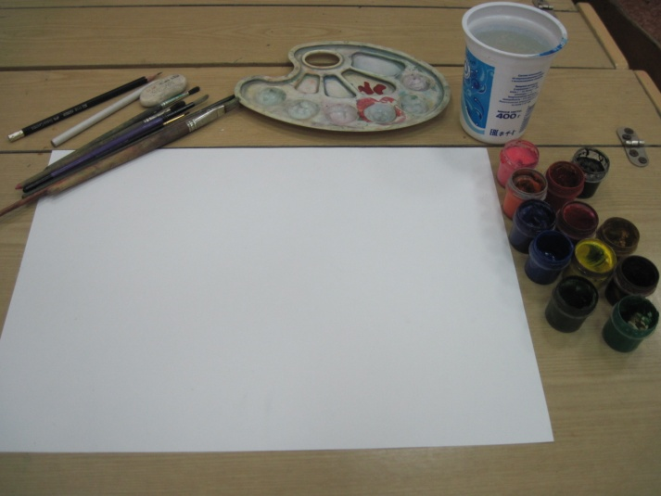
Давайте вместе попробуем создать пейзаж с горами на закате. На этом мастер-классе у вас есть возможность правдиво изобразить живые краски природы, красоту заката, узнаете больше о рисовании закатного неба, гор, о принципе воздушной перспективы, о том как рисовать небо и землю, а также сможете узнать другую полезную информацию.
Для выполнения нашего рисунка желательно иметь как минимум три разных кисти: крупную кисть с синтетическим ворсом для фоновых работ (8-10мм шириной), среднюю кисть круглую (около 5 мм шириной) и маленькую тонкую кисть для деталей (круглая 3 мм). Можно пользоваться и любыми другими кистями и инструментами, которые у вас есть. Также нам понадобятся гуашевые краски (я использую гуашь марки "Невская палитра. Мастер-класс"), плотная бумага А4, карандаш для предварительного рисунка, стерка, баночка с водой, палитра для смешивания красок и тряпочки для протирания кистей.
Все готово? Приступаем!
3. Объяснение нового материала.
Пейзаж – особый жанр живописи. Он сочетает в себе чувства, пробудившиеся в художнике от созерцания природы, и мастерство, с которым он передает зрителю состояние своей души.
Каждый день мы можем наблюдать заходящее солнце, казалось бы, ничего удивительного. Но почему-то так трудно оторвать взгляд от этого прекрасного, захватывающего зрелища. Давайте закроем глаза и представим, что мы находимся на природе, например, где-нибудь на берегу реки, наблюдая дорожку светящихся бликов, переливающихся на воде или видит бескрайние степные просторы и полыхающее зарево на горизонте. Или, на склонах облитых золотом заката гор. Откройте глаза, посмотрите на экран. Правда, поистине, эпическое зрелище. (Слайд-шоу из фотографий заката с горами.)
Явления природы не оставляют нас равнодушными, волнуют нас, дают нам почувствовать всю мощь и красоту мира, в котором мы живем. Заходящее солнце не исключение, тем более, что нет ни одного повторяющегося заката — каждый вечер все происходит по-разному.
Вот и художники на своих полотнах изображали разные виды заката и гор как современный художник Д.Соколов, Н.Рерих, И. Айвазовский и многие другие. (Демонстрация картин слайд-шоу).
А вот так будет выглядеть наша работа после окончания мастер-класса. (Педагог показывает рисунок через презентацию и наглядно).
Во время работы ориентироваться на этапы выполнения картины, выполняемые мной.
4. Практическая работа.
Педагог на протяжении всего объяснения поэтапно рисует вместе с участниками мастер-класса на доске и дополняет этапы работы презентацией.
Шаг 1. Рисуем горный пейзаж простым графическим карандашом. В начале проводим линию горизонта чуть ниже середины листа, затем горы и солнце.
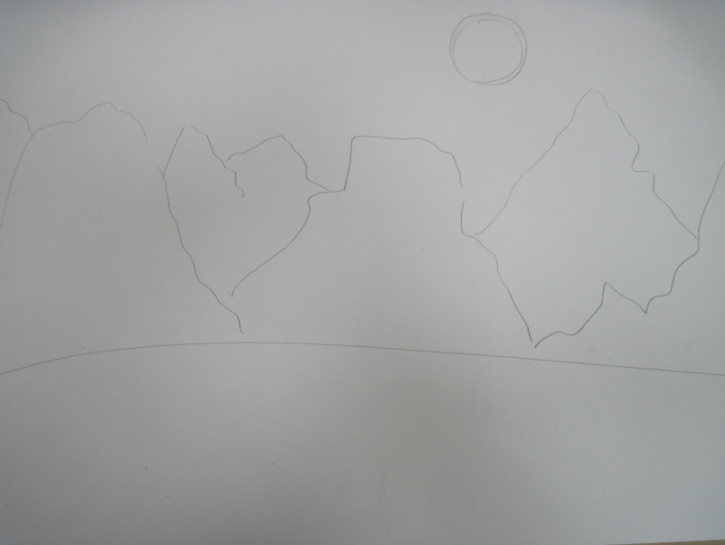

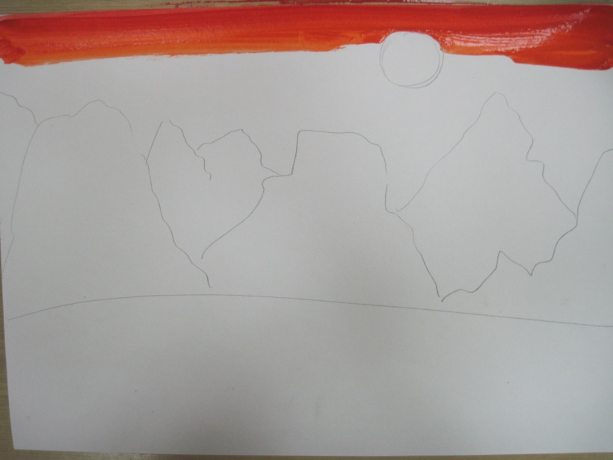
Шаг 2. Кистью № 8 набираем гуашевую краску кадмий красный и проводим горизонтальным мазком вверху небо. Далее набираем на кисть кадмий оранжевый и делаем плавный переход от одного цвета к другому.

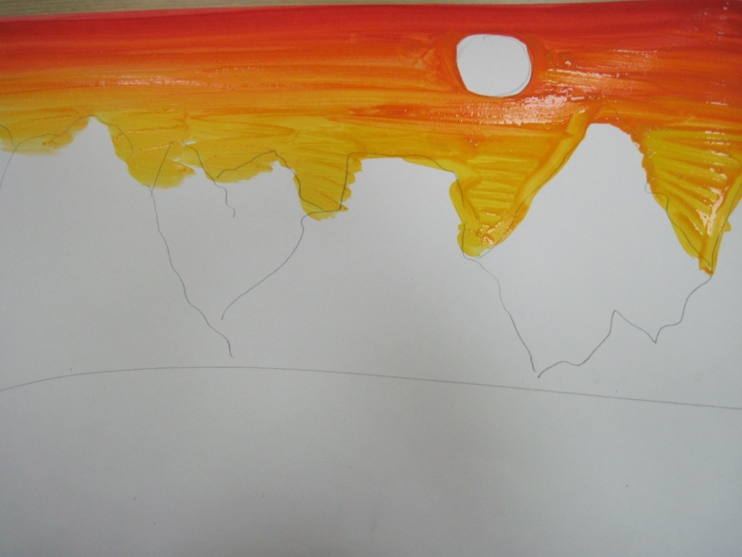
Шаг 3. Дописываем небо оранжевым цветом плавно переходящим в желтый для написания заката.

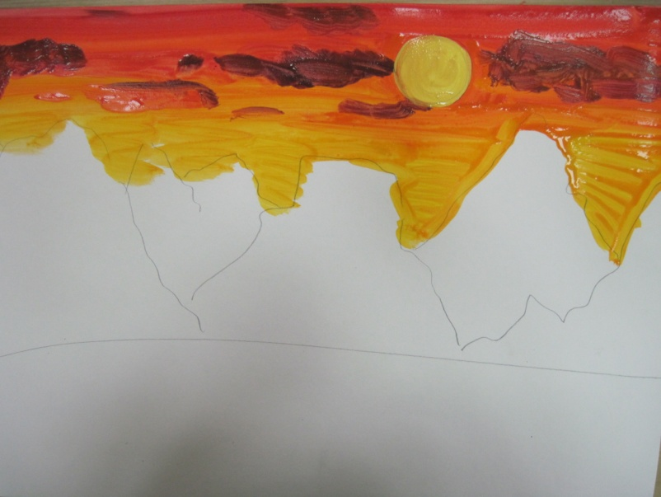
Шаг 4. На небе кистью № 5 отрывистыми мазками пишем облака, предварительно смешав кадмий красный и фиолетовый цвет. Солнце закрашиваем светло-желтым цветом (белили и кадмий желтый).

5. Физкультминутка.
Педагог приглашает детей и родителей под музыку и видео совершить над горами полет в виде танцевальной паузы.
Участники выполняют упражнения под видеоролик.
6. Продолжение практической работы.
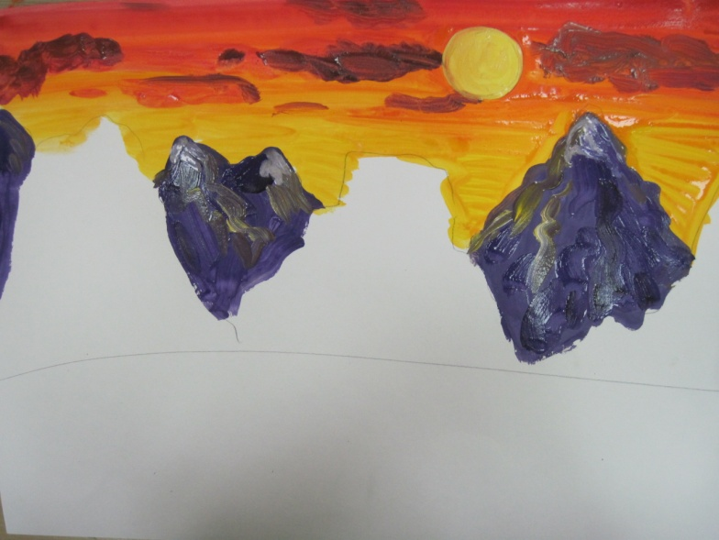
Шаг 5. Горы пишем с двумя планами. Дальний план по законам воздушной перспективы всегда имеет холодный оттенок и является светлей, чем передний. Это мы можем увидеть и на плакате "Пространство в пейзаже" (педагог показывает плакат). Поэтому, дальние горы мы пишем цветом, смешенным из фиолетовой и белой краски. Затем, фиолетовую краску, смешав с черной, волнистыми линиями сверху вниз, показываем теневую сторону гор, свет - светло-желтой краской, со стороны солнечного света.

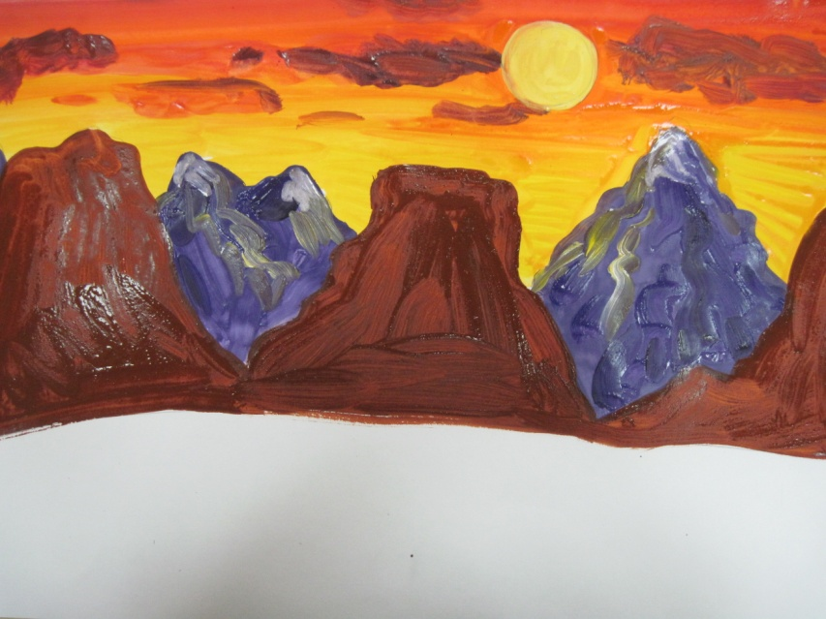
Шаг 6. На кисть № 5 набираем марс коричневый и закрашиваем передний план гор.

Шаг 7. Темно-коричневой краской (коричневая, фиолетовая и черная краски, т.к. тени имеют холодный оттенок) пишем теневую сторону гор как и предыдущие.
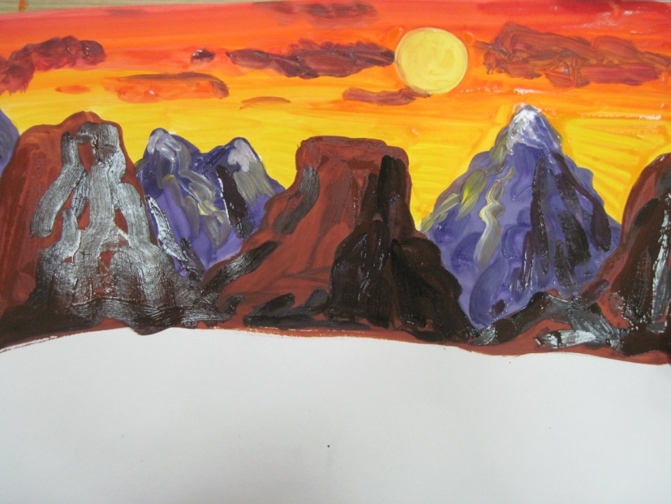

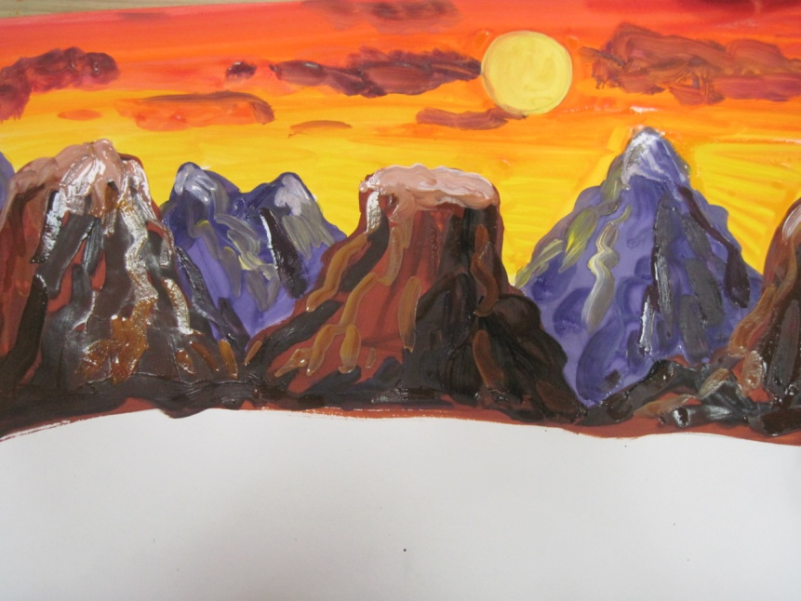
Шаг 8. Световую сторону гор пишем охрой. На вершинах гор белилами наносим снег кистью № 3.

Шаг 9. Кистью № 5, смешав предварительно зеленую и фиолетовую краски, а также зеленую и охру, пишем вертикальными мазками траву внизу гор.
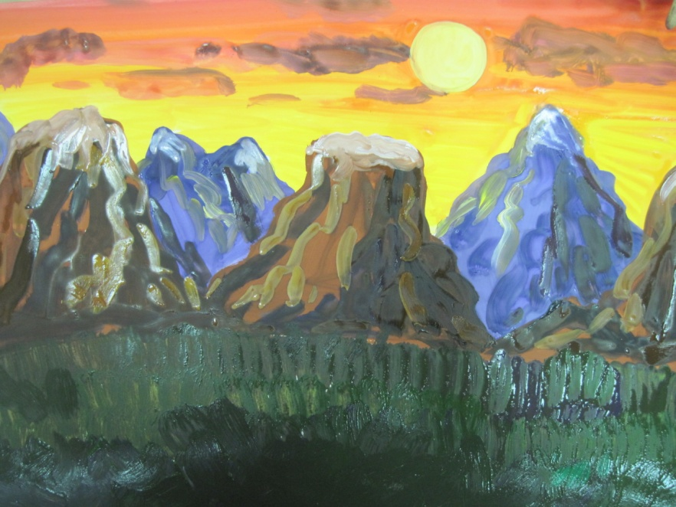
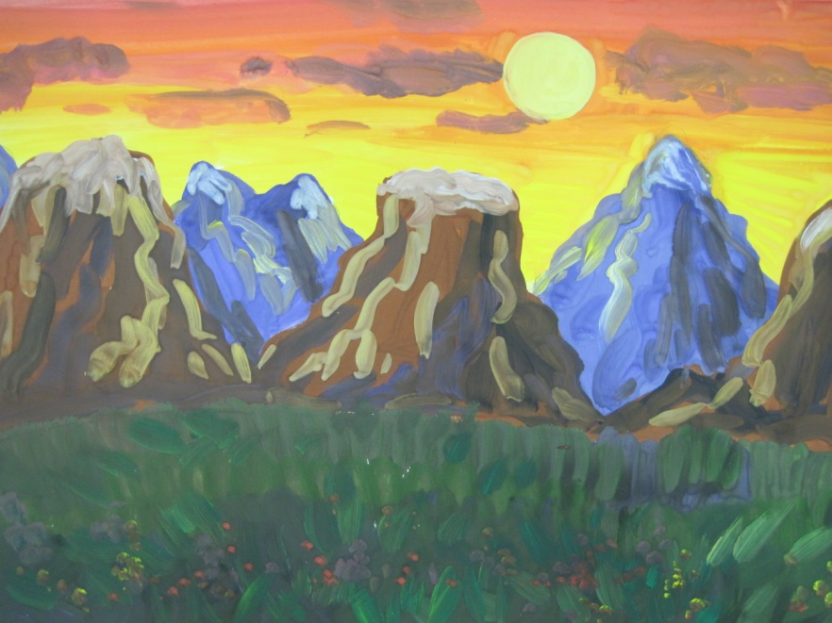
Шаг 10. На переднем плане кистью № 3 маленькими отдельными мазками красной, желтой, голубой краской пишем цветы, тем самым заканчивая свою работу.

7. Рефлексия, фотосессия.
- Наш пейзаж готов. После высыхания на следующем занятии вы их сможете забрать домой. А теперь, уважаемые родители, скажите сейчас вашим детям и мне, что у вас получилось на ваш взгляд, а что нет. (Обмен впечатлениями и разбор ошибок).
В конце мастер-класса я предлагаю вам сфотографироваться с вашими рисунками. На этом наш мастер-класс закончено, надеюсь, что он вам понравился. А теперь давайте сфотографируемся вместе с работами. (Фотосессия.)
Спасибо за внимание!
Участники мастер-класса обмениваются впечатлениями, обсуждают работы.

Приложение 3

Выпускная итоговая работа (творческий проект) по дополнительной общеобразовательной общеразвивающей программе
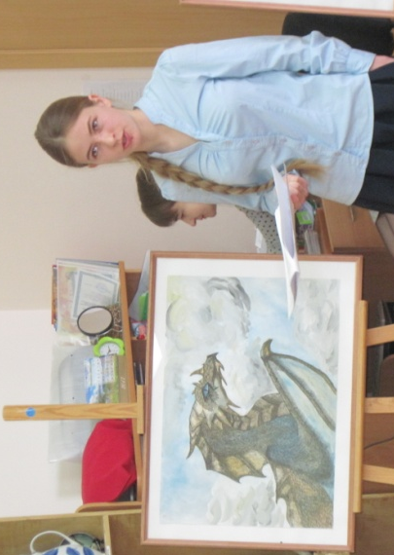
«Страна художников»
на тему «История мифологического жанра и фэнтези»

Выполнила: Быкова Валерия, 15 лет, учащаяся детского объединения
«Изостудия «Цвета радуги»

Выпускная итоговая работа (творческий проект) «История мифологического жанра и фэнтези» состоит из 4 работ формата А2.
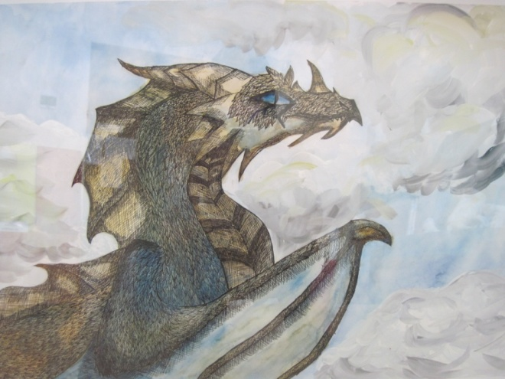
Мифологический жанр окутан призрачной дымкой. Загадочность этого жанра привлекала и привлекает многих, в том числе и меня. Поэтому я решила остановить выбор на нем и попыталась написать величественных и прекрасных существ – драконов стихий различными материалами.
Цель: написать драконов четырех стихий: воды, огня, земли и воздуха.
Задачи:
- Углубить знания об истории развития мифологического жанра и фэнтези.
- Исследовать творчество известных художников этих жанров.
- Передать неповторимость выдуманных существ.
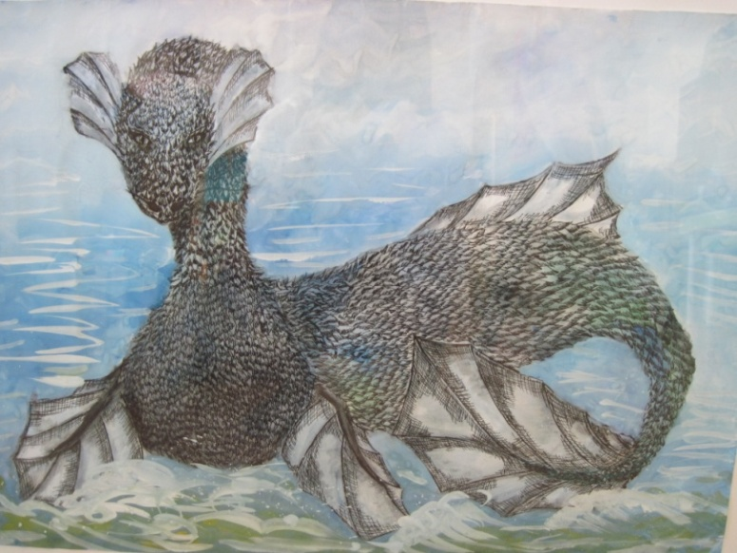
Мои работы выполнены в жанре фэнтези, главная задача которого – воспроизведение фантазий автора на бумаге. Кругозор этого жанра высок настолько насколько хватает человеческого воображения.
Фэнтези начало развиваться из мифологического жанра в 20 веке, как отдельное направление. Фэнтези - (от англ. fantasy — фантазия) — стиль живописи, основанный на использовании мифологических и сказочных мотивов. Развитие живописи в жанре фэнтези шло параллельно и схоже с развитием литературы, так как основная масса художников рисовала обложки и иллюстрации к книгам и играм.
В жанре фэнтези работали и работают такие известные художники как:
1. Фрэнк Фразетта — американский художник-фантаст, иллюстратор, мультипликатор, автор комиксов. Один из самых влиятельных художников жанра. Родился 9 февраля 1928 года в Бруклине, Нью-Йорк, США. Окончил Бруклинскую Академию Искусств, где его учителем был Майкл Фаланга. Фаланга был покровителем молодого художника вплоть до своей смерти в 1944 году. С шестнадцати лет Фрэнк начал профессионально рисовать комиксы, первые его работы были в стиле вестерн. Позднее Фразетта переключился на комиксы о супергероях, рисовал для журналов EC Comics, National Comics, сотрудничал с Walt Disney. С 1964 года Френк занялся созданием обложек для книг. Также выступил в качестве художника-мультипликатора в сотрудничестве с Ральфом Бакши в известном мультфильме «Огонь и Лёд». Фразетта любил изображать человеческое тело. Его стиль рисунков критики называли «старомодным и энергичным». Фразетта считается классиком фантастической иллюстрации.
2. Майкл Уэллан - известный американский художник в жанре фантастики, специализирующийся на иллюстрации фантастических книг. Многократный лауреат премии «Хьюго». Майкл родился 29 июня 1950 в городе Калвер, Калифорния, в семье авиакосмического инженера, переезжавшей с места на место. Сам Уэлан отмечал, что постоянное присутствие рядом с космическими стартовыми площадками, возможно, повлияло на его пристрастие к фантастике.
3. Сэмуайз Дидье — художник, арт-директор Blizzard Entertainment. Он создал много артов и скетчей для игр серий War craft, Star Craft и Diablo. Сэмуайз — один из старейших сотрудников Blizzard, его рисунки оказали большое влияние на графику многих игр компании. Родился Сэм в 1971 году в США в
городе Хьюстон, штат Калифорния. Еще в детстве Сэм очень увлекался чтением комиксов. По его словам, именно это заставило его начать рисовать. Стилю Сэма присуще намеренное искажение пропорций, иногда с комическим эффектом. Именно его стиль лег в основу непропорциональной графики некоторых игр Blizzard.
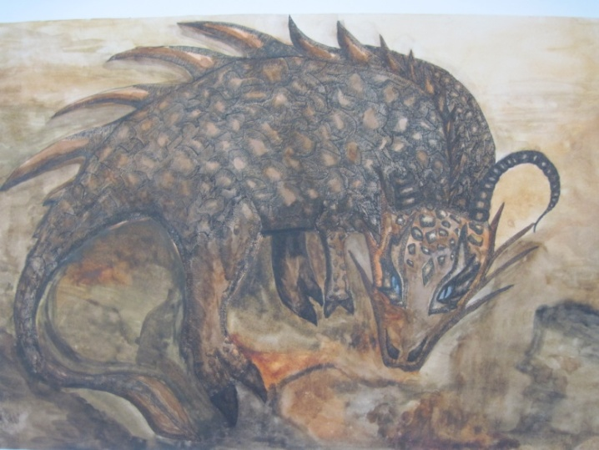
4. Лео Хао (настоящее имя Алексей Михайлович Шамровский) — российский художник, работающий в стиле фэнтези, фотограф. Известен как создатель обложек для альбомов рок-групп, фантастических романов и компьютерных игр. Академического художественного образования не имеет, самоучка. Родился Лео 1 марта 1973 в Москве. Известным стал после начала активного сотрудничества с издательством «Эксмо» и группой «Ария».
На своих работах я изобразила фантастических существ - драконов стихий.
На первой работе – дракон воздуха. Чтобы отразить отношение змея к стихии воздуха я выделила на нем перья и изобразила его на фоне неба и облаков.
На второй работе – дракон воды. Его я изобразила на фоне моря, а также вместо лап и крыльев нарисовала гигантские плавники, делающие его похожим на рыбу.
На третьей работе – дракон земли. Он изображен на скалистой горе и сам выглядит как камень с острыми краями.
На четвертой работе – дракон огня, сидящий в своей пылающей обители. Весь его облик говорит, как жесток хранитель опасной стихии.
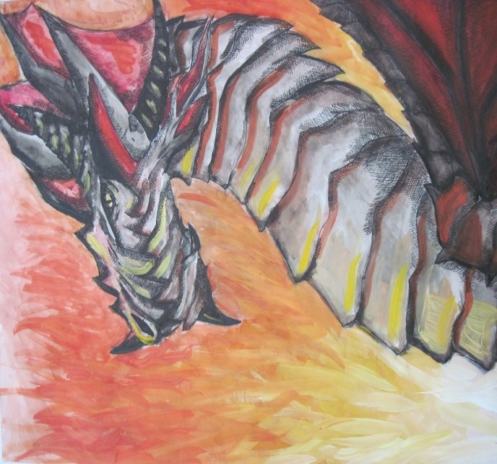
Мои работы выполнены в графическом стиле. Графика (от grapho — пишу), вид изобразительного искусства, включающий рисунок и печатные художественные изображения (гравюра, литография, монотипия и др.), основанные на искусстве рисунка, но обладающие собственными изобразительными средствами и выразительными возможностями. Техника смешанная, так как в ней используется более двух материалов. Центральными героями являются сами драконы. Они выделяются размером и четким прорисовыванием деталей.
В своих работах я использовала акварель, гуашевые краски и черную гелевую ручку.
Акварель (фр. Aquarelle — водянистая) — специальные краски, при растворении в воде образующие прозрачную взвесь тонкого пигмента, и позволяющая за счёт этого создавать эффект лёгкости, воздушности и тонких цветовых переходов. Работая с акварелью, я использовала технику «по-мокрому» или «по-сырому», когда краска наносится на бумагу, обильно смоченную водой. В своих работах я использовала краску фирмы «Гамма», а также круглые синтетические кисти № 2, 3 и 4. Акварель я применила при написании ящеров, чтобы показать их таинственность легкой и прозрачной краской.
Гуашь (итал. guazzo водная краска, плеск) — вид клеевых водорастворимых красок, более плотный и матовый, чем акварель. Я использовала гуашь фирмы «Луч» (и опять же круглые синтетические кисти) при написании фонов, делая их говорящими о том какую стихию оберегает дракон. Фоны я создавала с помощью крупных и легких мазков.
Гелевая ручка - разновидность ручки, в которой для письма используется стержень, заполненный чернилами, с шариковым пишущим узлом на конце. Я использовала ручку фирмы «BRAUBERG». Ею я писала поверх акварели, прорабатывая детали, чтобы четче показать расположение теней, а на некоторых рисунках и чешую драконов.
Итак, в выпускной итоговой работе (творческий проект) я хотела передать силу и красоту мифических чудовищ. Средствами выразительности я постаралась допиться таинственности этих образов. Надеюсь, у меня это получилось.
Свои работы я хотела бы оставить у себя в память о первом опыте работы с мифологическим жанром.
Использованные электронные ресурсы и литература:
- https://ru.wikipedia.org/wiki/
- http://skazanie.info/mify-shumera-i-akkada
- http://moluch.ru/archive/99/22166/
- http://www.kultoboz.ru/fantasy-art
- Журнал «Художественная галерея» от DeAgostini № 11,34,56,87, 35

